《3G移动销售平台-ERP iPhone终端扩展》
部署运维手册

V1.0

目 录

一、准备工作 4
1、安装Oracle数据库服务器 4
1.1、数据库软件安装 4
1.2、数据库实例配置 11
1.3、数据库监听配置 20
1.4、测试数据库是否正常 25
2、安装Sql Server数据库服务器 26
2.1、安装sqlserver2005数据库 26
3、安装JDK 41
3.1、安装 41
3.2、JDK配置 46
3.3、测试JDK 47
4、安装Tomcat Web服务器 48
4.1、Tomcat安装 48
4.2、Tomcat配置 48
4.3、启动Tomcat 49
4.4、测试Tomcat 50
5、安装iTune应用工具 51
5.1、下载iTune 51
5.2、安装iTune 52
5.3、连接设备 56
二、部署软件清单 57
1、sql server 数据库.rar 57
2、erp.war 58
3、map.war 58
4、app.ipa 58
5、MAP-Oracl-Init.sql 58
6、Oracle-Create-DB.sql 58
7、Oracle-Map-Struct.sql 58
8、7.02.0012安装包.rar 58
9、序列号.txt 58
三、部署汉高ERP系统 59
1、安装汉高ERP系统服务器端 59
2、修改服务器端配置 62
3、测试服务器端安装部署 64
4、安装汉高ERP客户端 65
5、修改客户端配置 69
6、测试客户端安装部署 73
四、部署MAP系统 74
4.1、数据库创建 74
4.2、安装MAP应用系统 76
4.3、修改配置 76
4.4、测试安装部署 78
五、部署ERP扩展Web Service服务器系统 80
5.1、数据库的创建和初始化 81
5.2、安装ERP扩展Web Service服务器系统 83
5.3、修改配置 83
5.4、测试安装部署 84
六、部署iPhone终端应用系统 85
6.1、安装iPhone终端应用系统 85
6.2、修改配置 86
6.3、测试安装部署 88

一、准备工作

1、安装Oracle数据库服务器

1.1、数据库软件安装
使用WinRAR或7-Zip等解压缩软件对oracle数据库软件进行解压缩：
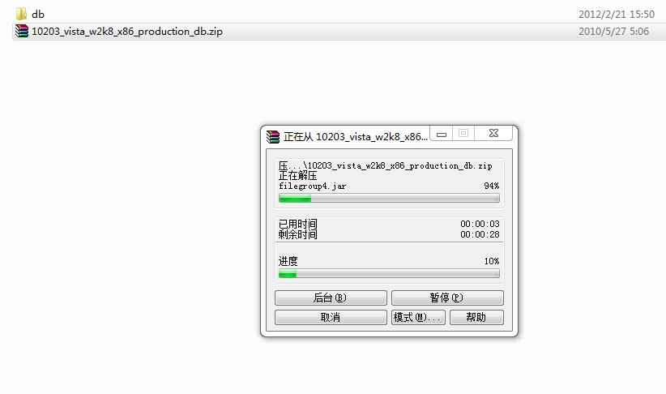

进行解压完成的目录，选择setup.exe可执行文件，进行双击
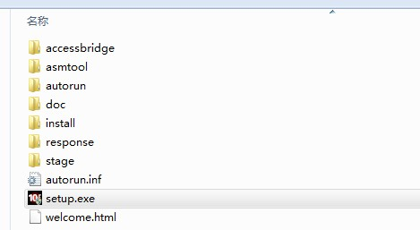

弹出Oracle Database 10g安装界面
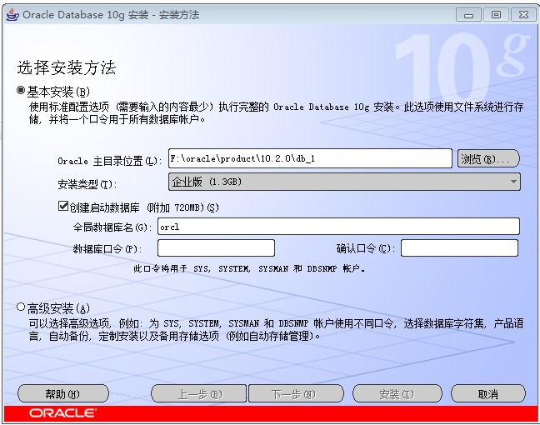

此处选择高级安装，后续单独建立数据库实例、监听等，点击“下一步”继续
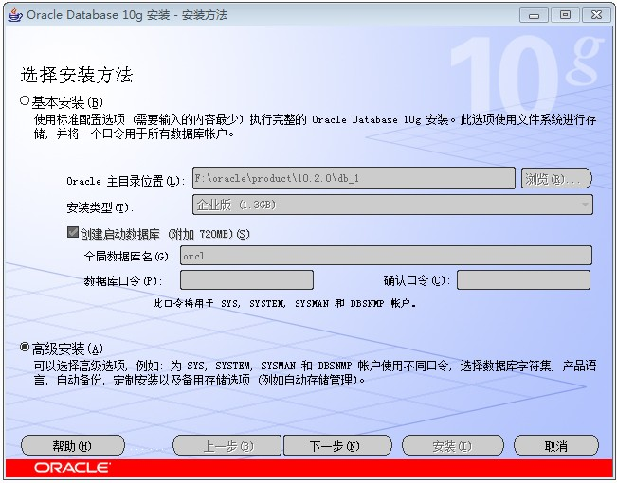

安装类型选择“企业版”，点击“下一步”继续
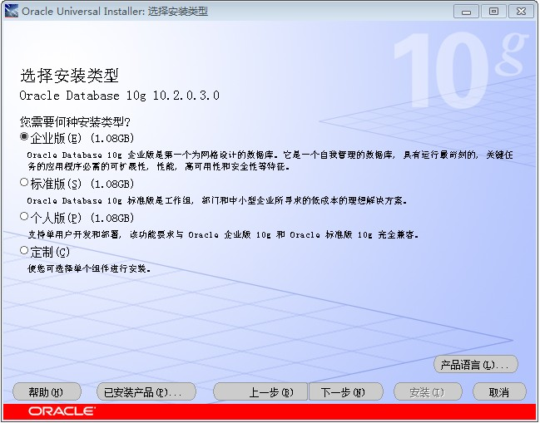

指定Oracle Database 10g主目录，学员可以选择“浏览”按钮进行修改，点击“下一步”继续
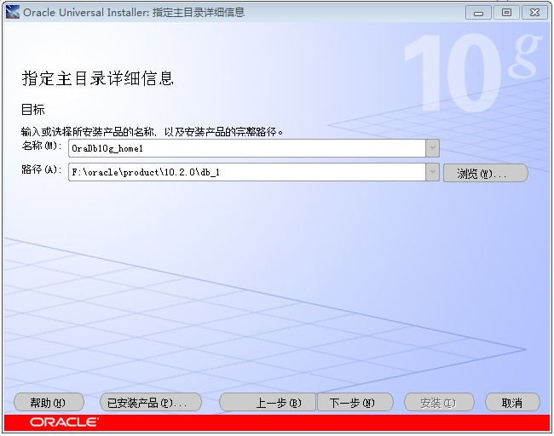

Oracle Database 10g产品安装先决条件检查，发现有一个错误
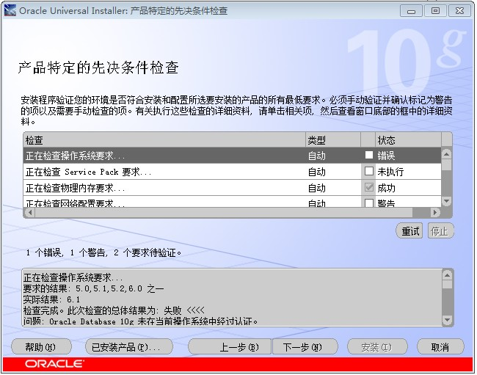

发现错误为操作系统版本，由于windows 7是微软操作系统的6.1版本，Oracle Database 10g产品支持微软操作系统的5.0、5.1、5.2、6.0版本，所以需要修改相应文件：
修改软件的目录下的stage\prereq\db和stage\prereq\db_prereqs子目录下refhost.xml文件
在次内容
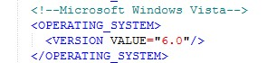
下面添加如下内容
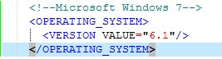

取消本次安装之后，重复前面步骤，先决条件检查无误，点击“下一步”继续
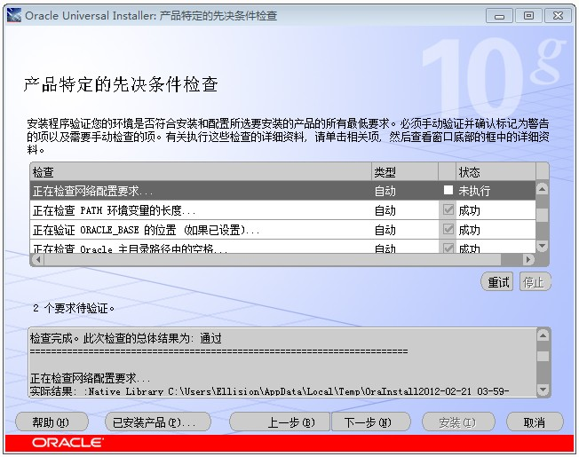

此处忽略警告提示，点击“是”按钮
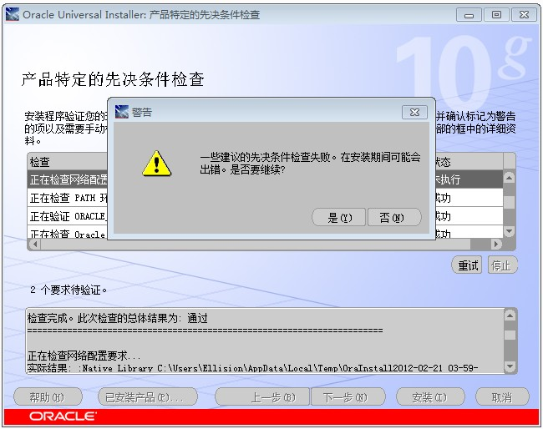

此处选择“仅安装软件”，后续进行实例的安装，点击“下一步”继续
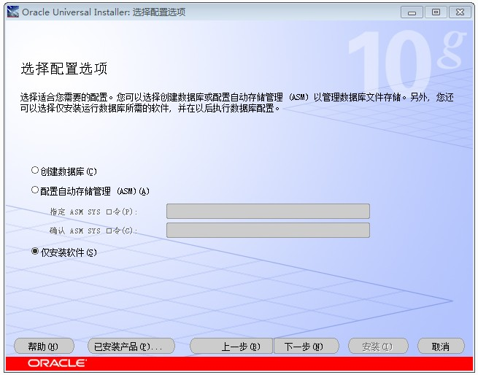

提示Oracle安装的概要内容，检查无误后点击“安装”
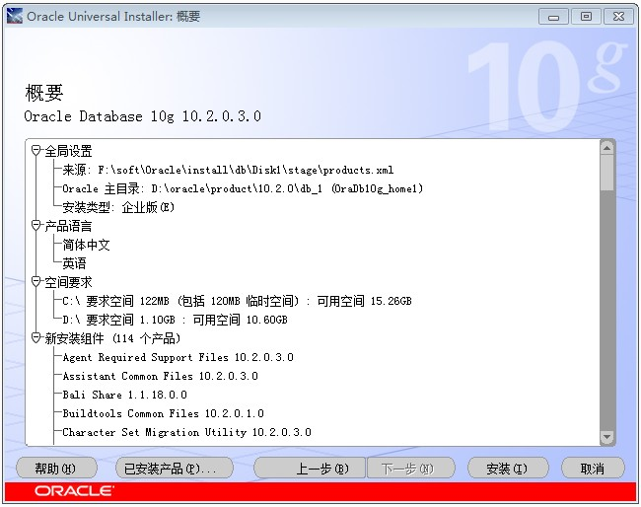

Oracle Database 10g数据正在安装......
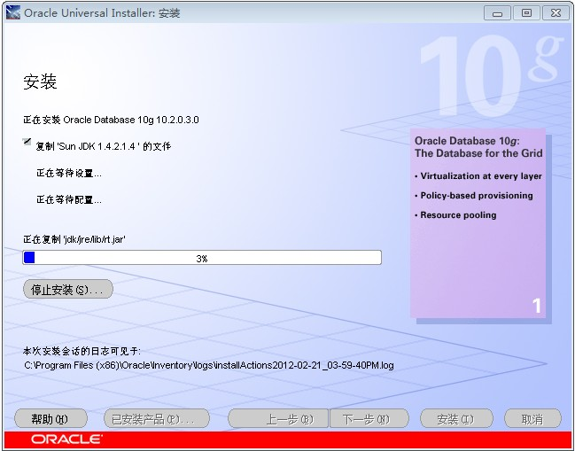

Oracle Database 10g数据库安装成功，点击“退出”按钮即可
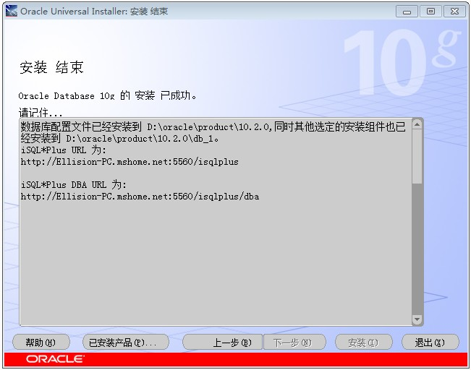

点击“是”按钮，完成Oracle Database 10g数据库的安装
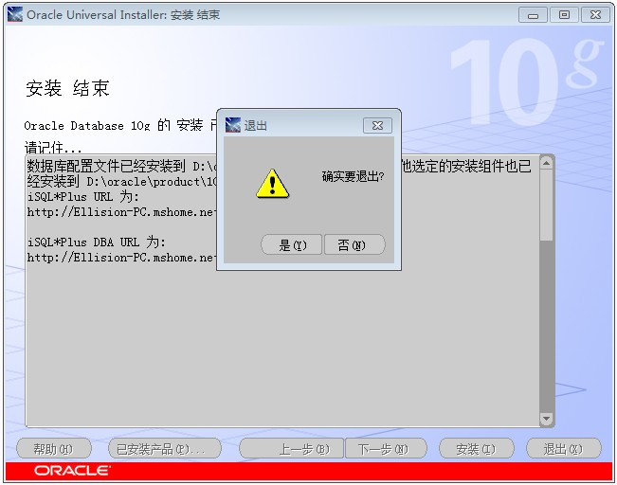

1.2、数据库实例配置
在开始菜单中选择Oracle的Database Configuration Assistant程序(数据库配置助手)进行数据库实例的配置，如下图所示：
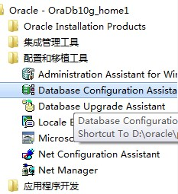

弹出数据库配置助手的欢迎界面，如下图所示：
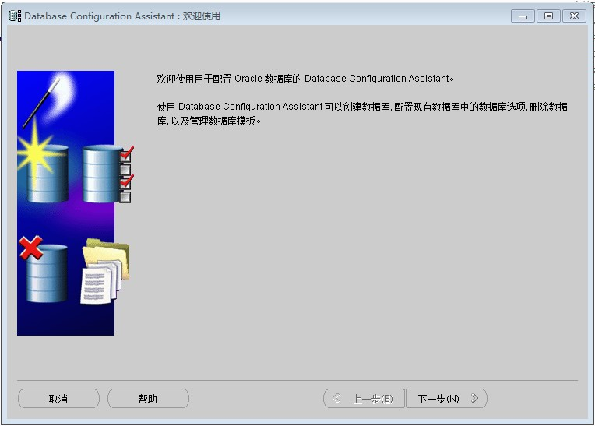

选择“创建数据库”，点击“下一步”继续
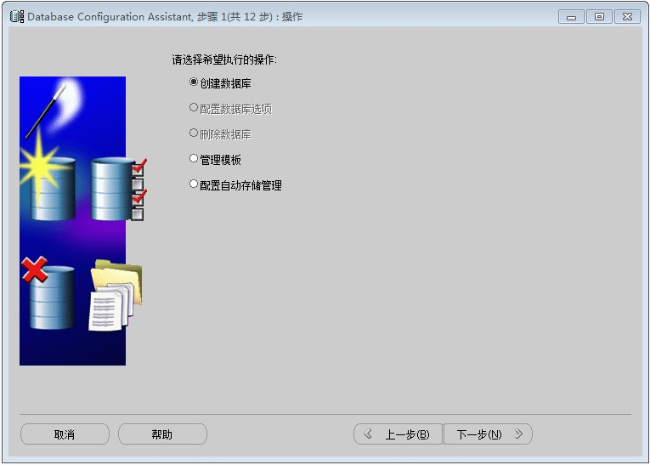

选择“一般用途”的模板创建数据库，点击“下一步”继续
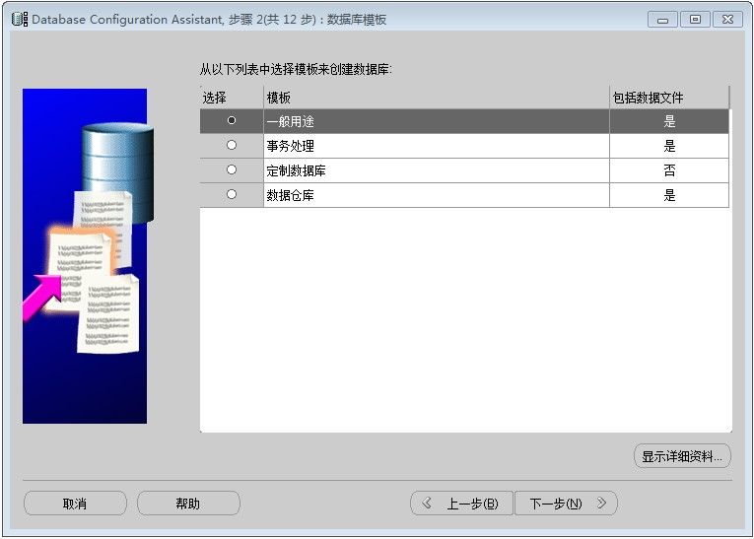

输入全局数据库名mrdb，点击“下一步”继续
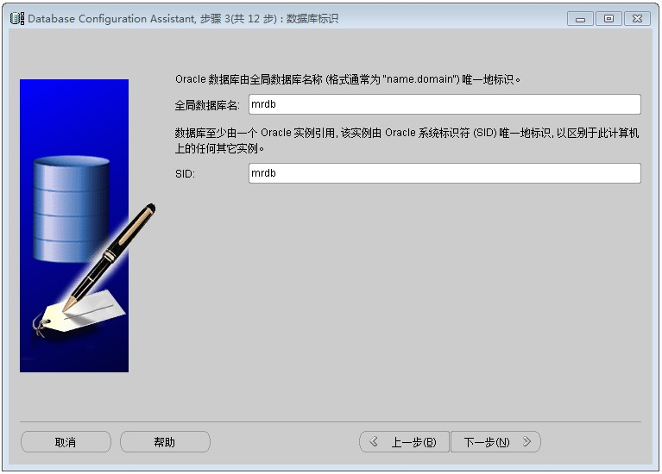

去掉EM选项，本次安装不配置Enterprise Manager，点击“下一步”继续
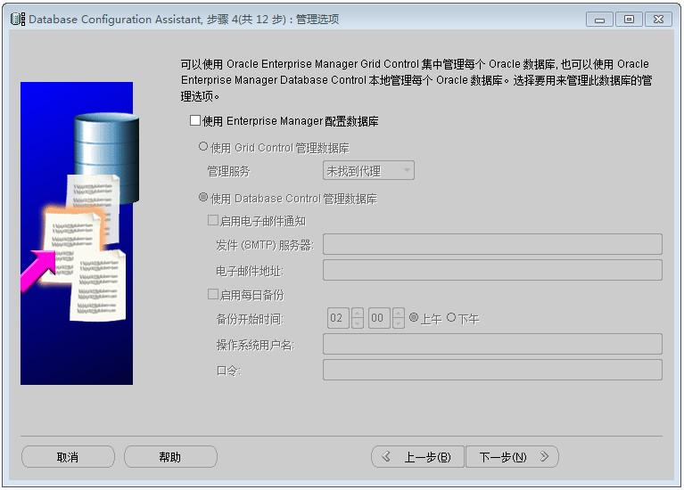

输入Oracle数据库账户口令，点击“下一步”继续
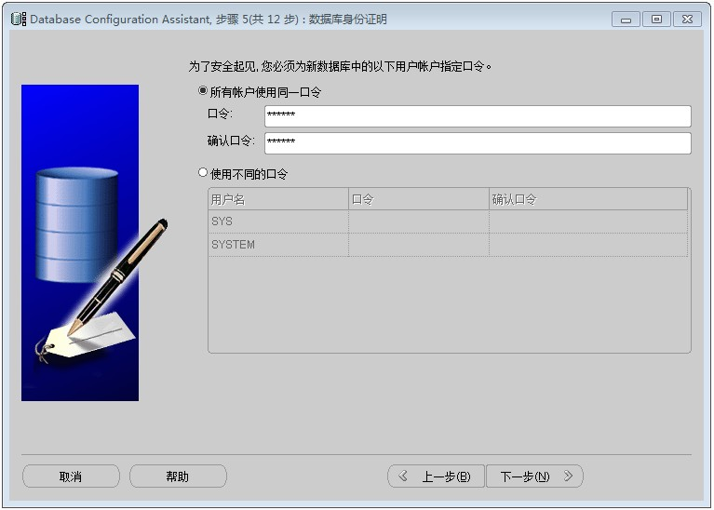

选择使用“文件系统”作为数据库的存储机制，点击“下一步”继续
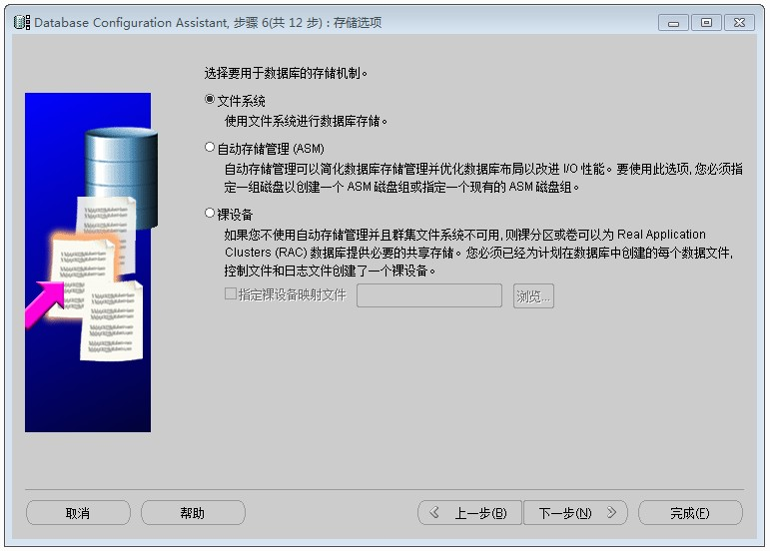

选择默认选项，点击“下一步”继续
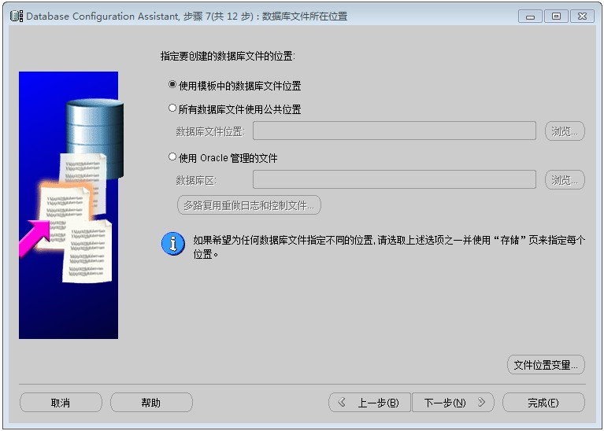

去掉“指定快速恢复区”和“启用归档”选项，此处不配置数据的快速恢复区和归档，点击“下一步”继续
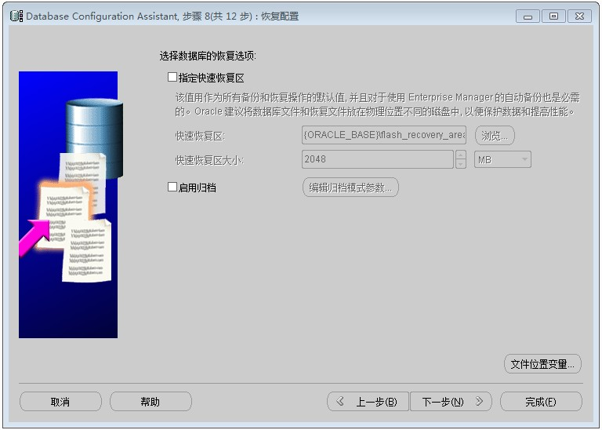

去掉“示例方案”选项，点击“下一步”继续
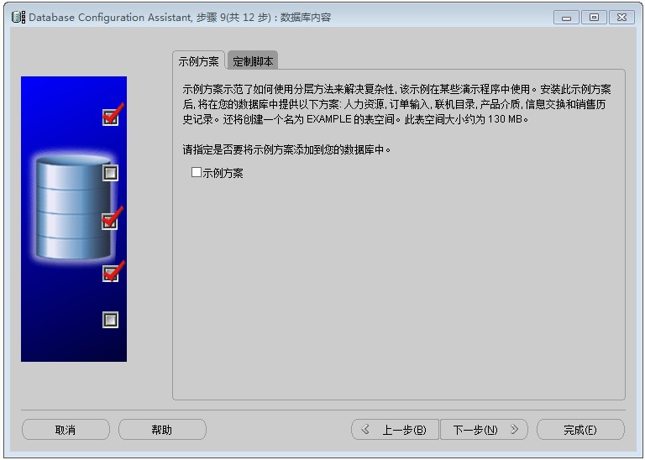

默认数据库初始化参数，点击“下一步”继续
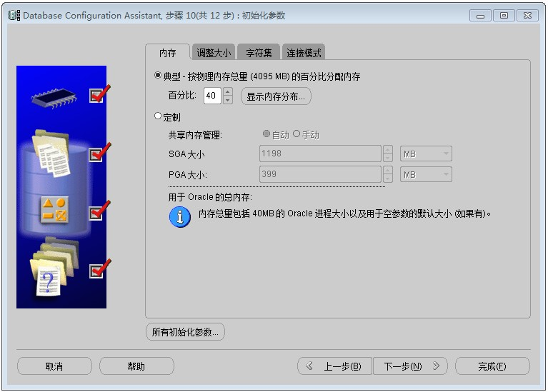

数据库配置信息，检查完毕后点击“完成”继续
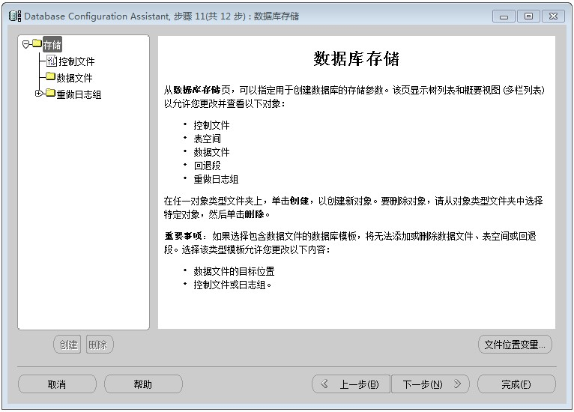

此步不创建数据库模板，也不生成数据库创建脚本，点击“完成”继续
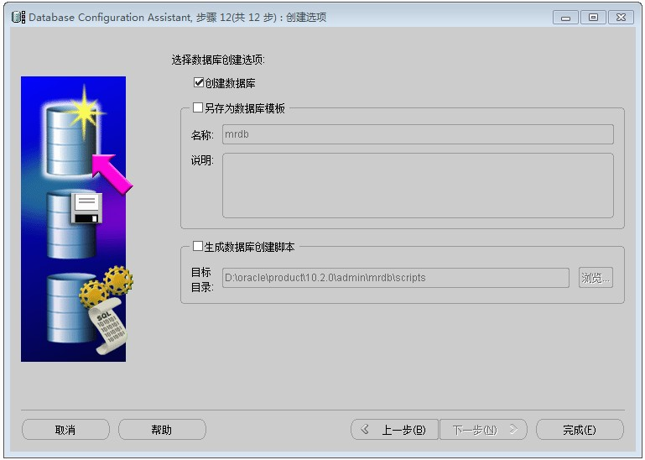

弹出确认对话框，检查无误后点击“确定”进行数据库实例的安装
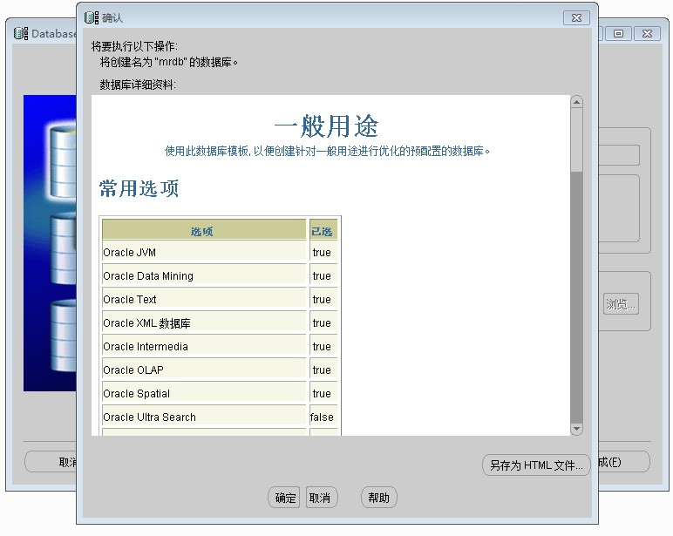

数据库实例安装过程中......
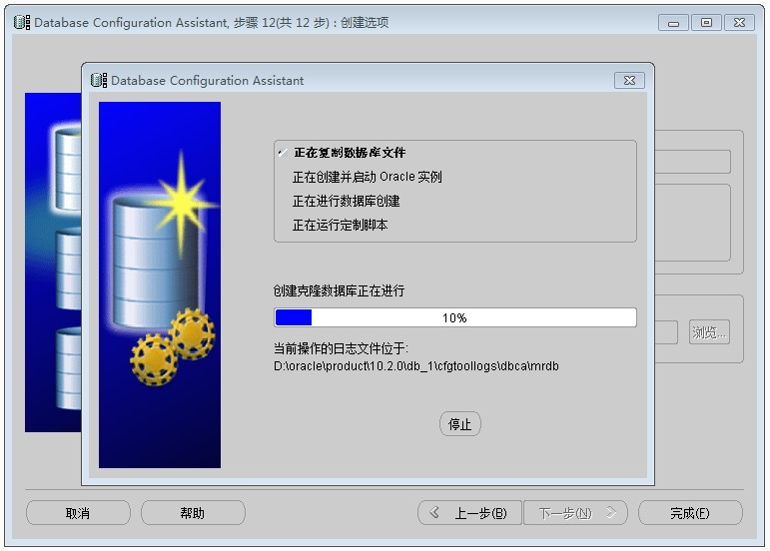

数据库实例安装完成后可以进行密码修改，点击“退出”完成安装
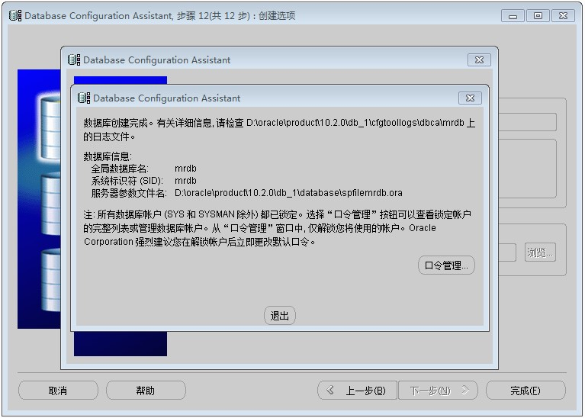

1.3、数据库监听配置
在开始菜单中选择Oracle的Net Configuration Assistant程序(网络配置助手)进行数据库监听的配置，如下图所示：

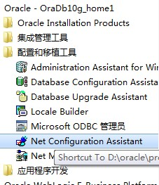

弹出网络配置助手的欢迎界面，选择“监听程序配置”选项，点击“下一步”继续
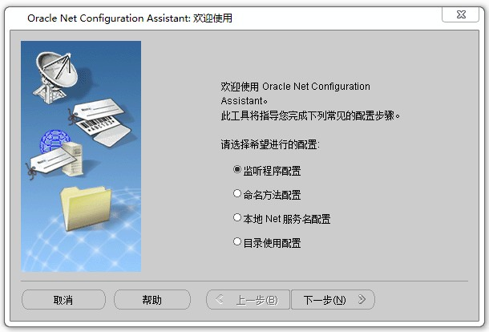

选择“添加”选择，点击“下一步”继续
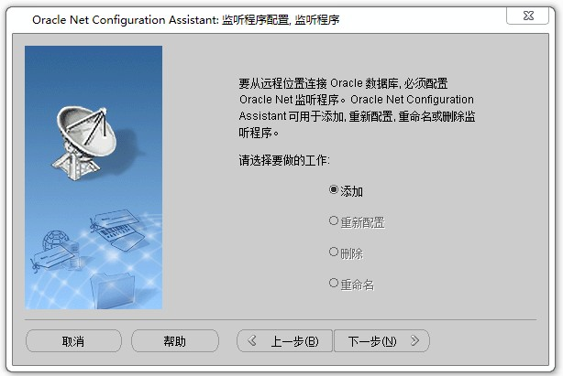

使用监听程序默认名称，点击“下一步”继续
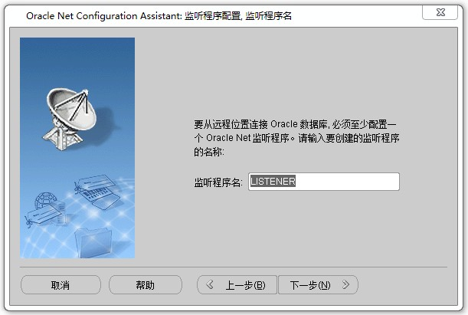

选择TCP协议，点击“下一步”继续
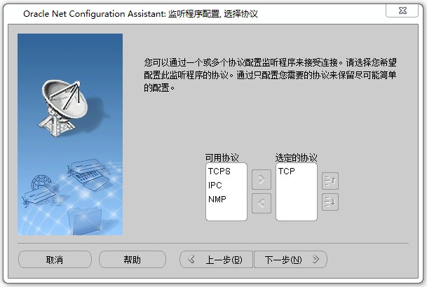

使用默认的1521端口，点击“下一步”继续
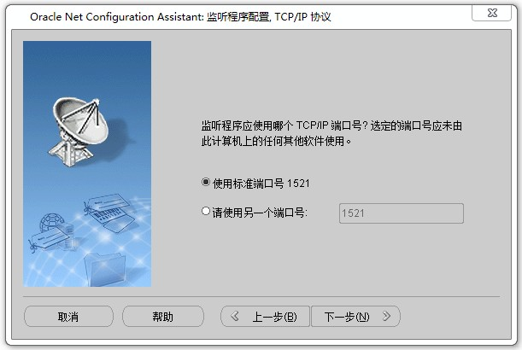

完成监听程序的配置，点击“下一步”继续
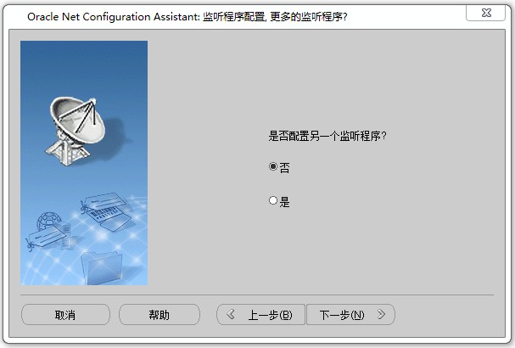

点击“允许访问”按钮
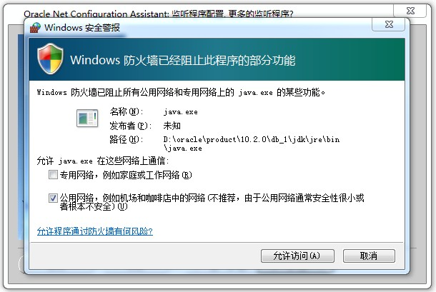

弹出监听程序配置完成界面，点击“下一步”继续
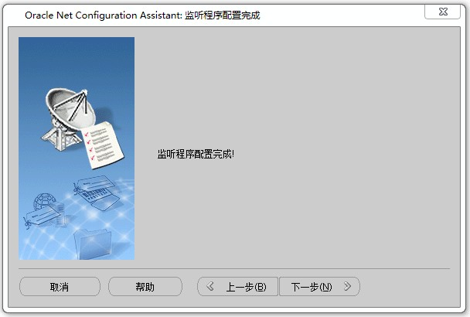

点击“完成”结束监听程序的配置
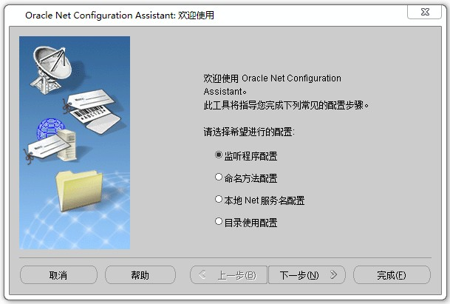

1.4、测试数据库是否正常
启动运行，输入cmd，点击确定
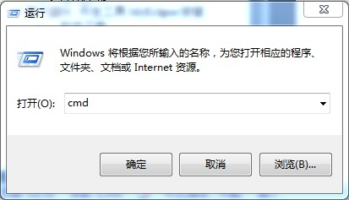

输入sqlplus system/oracle，如下图所示：
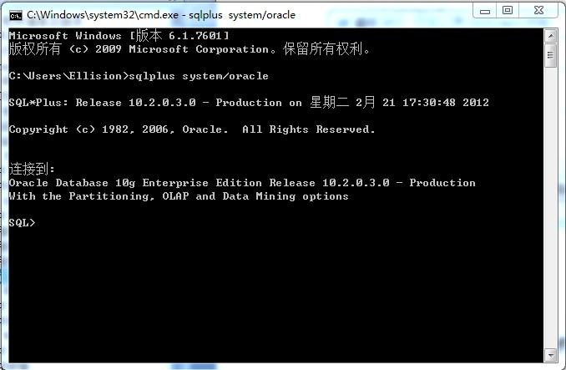

输入select sysdate from dual;进行测试，查询系统时间，结果正常标识Oracle数据库安装成功
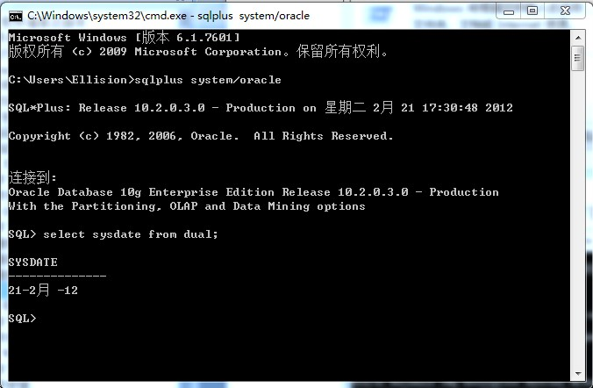

2、安装Sql Server数据库服务器

2.1、安装sqlserver2005数据库
步骤1：打开安装程序，出现如下界面，接受条款后点击下一步：
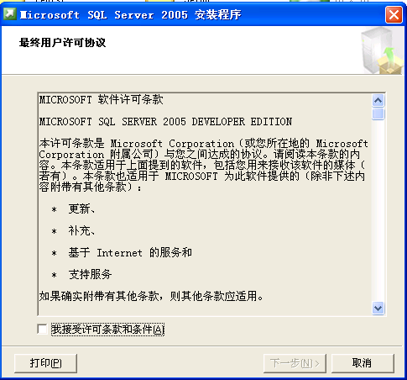
步骤2：在配置所需组件：
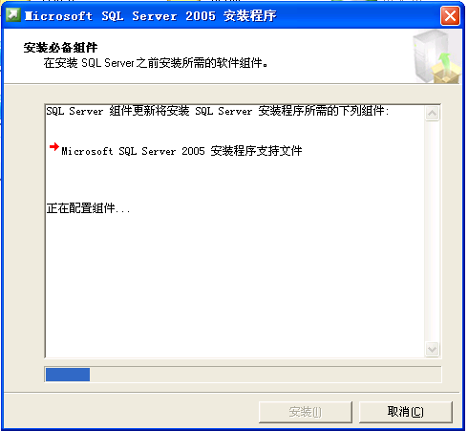
步骤3：成功后，进入如下页面，点击“下一步“
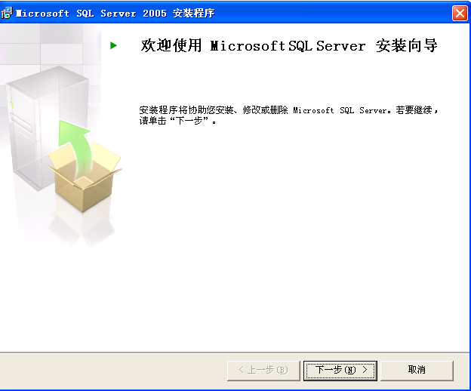
步骤4：在进行完系统配置检查后，软件将会提供如下所示的详细信息，确认无错后点击“下一步“
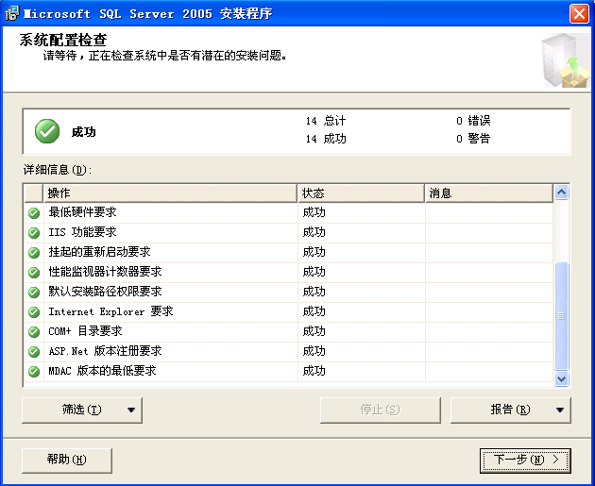
步骤5：以下是注册信息部分，具体数据根据需求填写
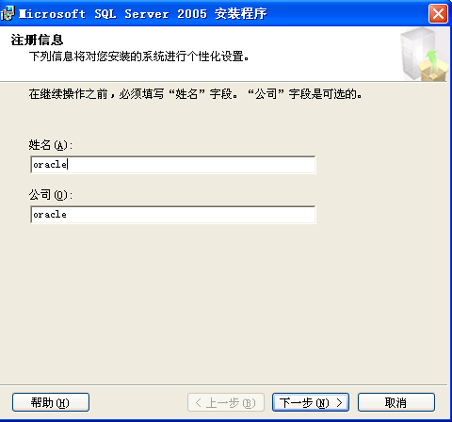
步骤6：本页面有诸多选项，根据具体需求进行勾选，也可以进入高级选项，进行更细致的安装
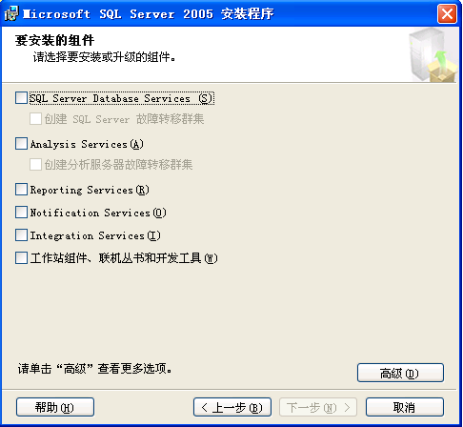
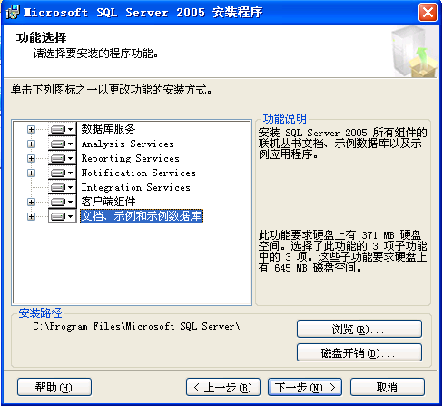

步骤7：下图配置你的实例命，你可以选择默认，也可以自己进行命名，如果之前安装过该软件，可以点击“已安装的实例“进行查看
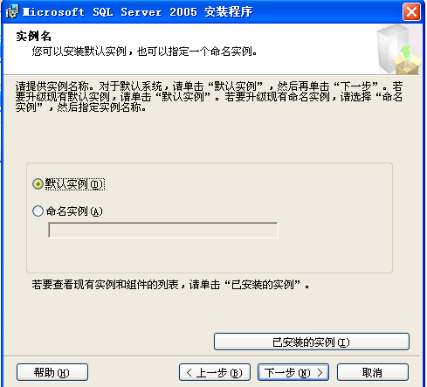
步骤8：这一步进行服务账户，使用内置系统账户
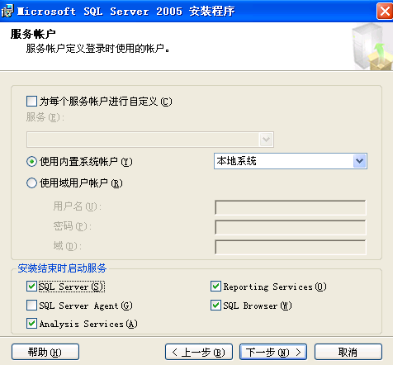
步骤9：这一步是身份验证模式，依据个人习惯进行配置
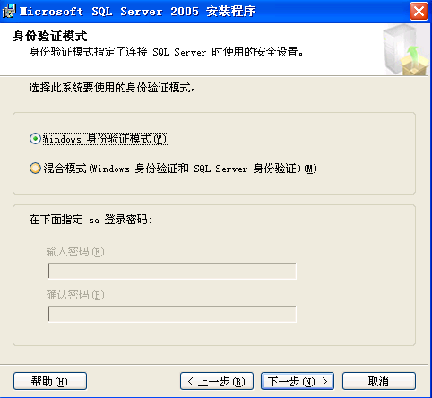
步骤10：接下来是对服务器的排序方式，使用默认的就行

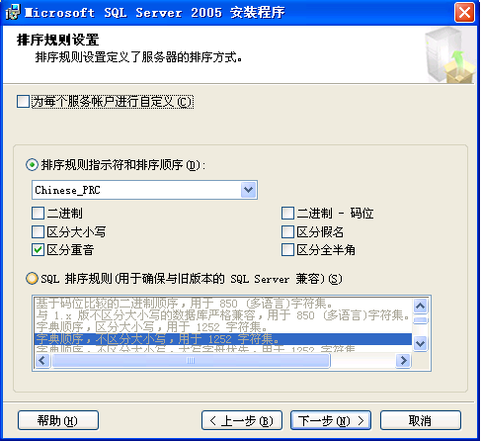
步骤11：这一步是对报表配置的选择，默认即可

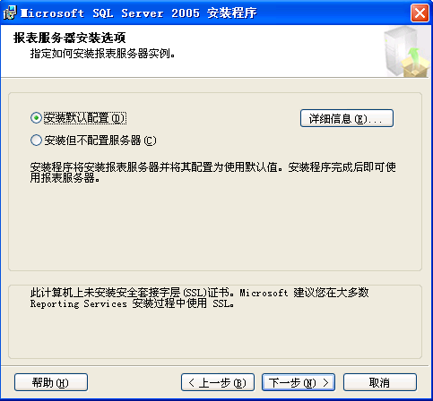
步骤12：这一步是对错误和使用情况的报告设置

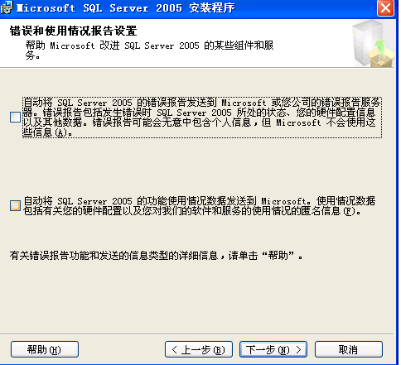
步骤13：接下来准备安装，确定你所要安装的组件（本机上部分组件已经安装，所以待安装组件不同），点击安装即可进入安装画面

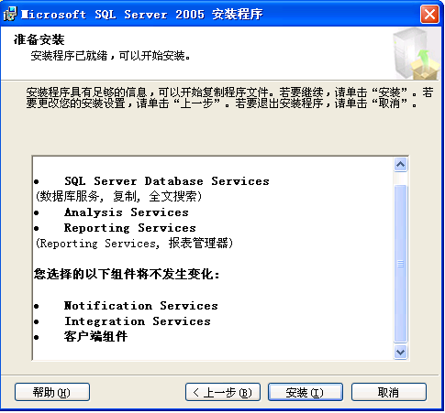
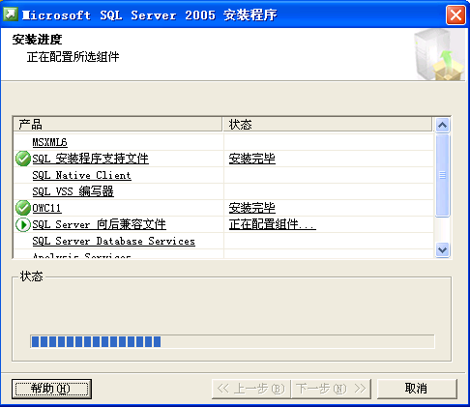
步骤14：安装完成
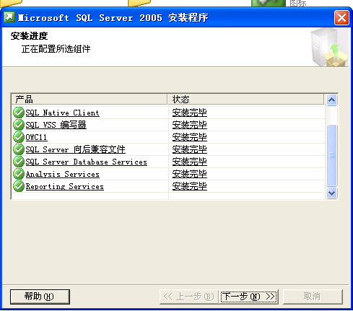
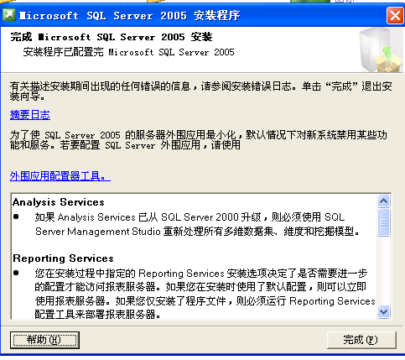

3、安装JDK

3.1、安装
双击下载的可执行文件jdk-7u3-windows-x64.exe，弹出JDK安装向导
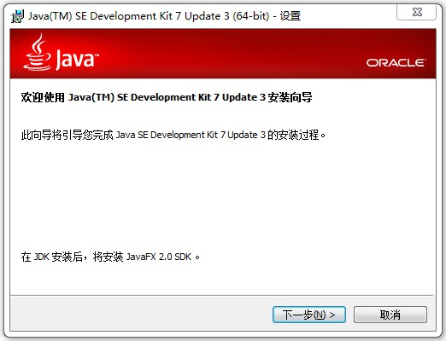

弹出软件安装位置，学员可自行修改，点击“下一步”继续
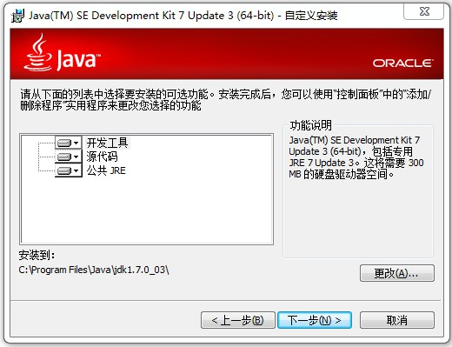

点击“下一步”继续进行安装
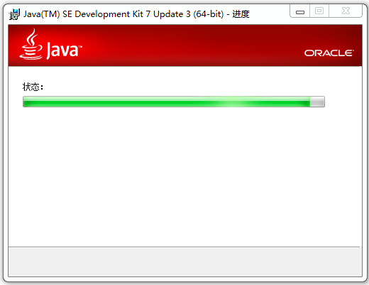

弹出JRE安装目录，学员可自行修改，点击“下一步”继续
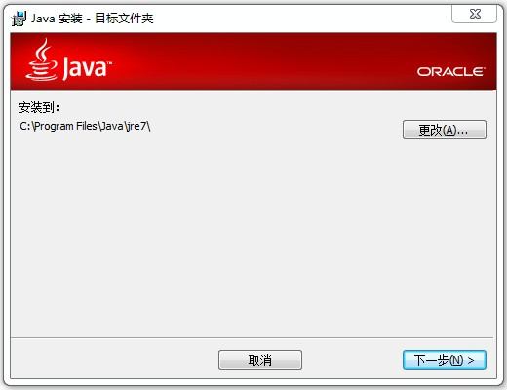

开始JDK的安装
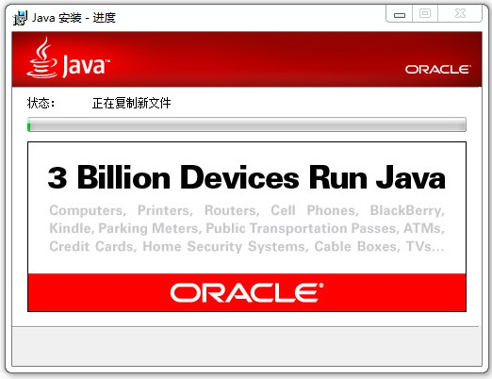

提示JDK安装成功，点击“继续”
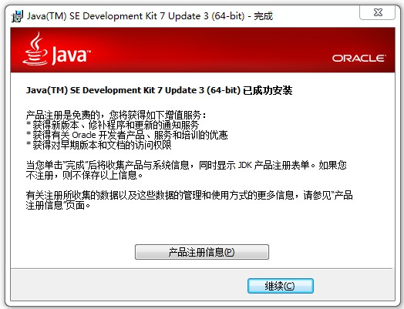

提示安装JavaFX SDK，点击“下一步”继续
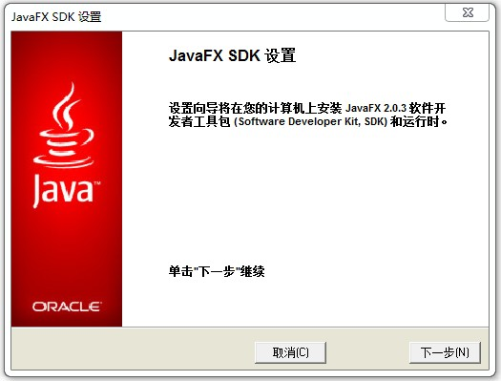

学员可以修改JavaFX SDK的安装目录，点击“下一步”继续
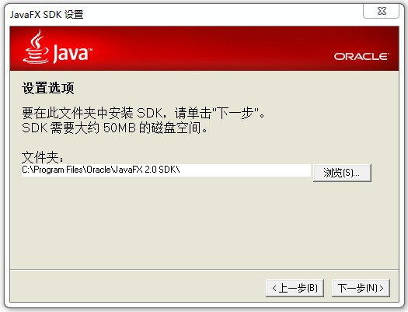

开始安装JavaFX SDK
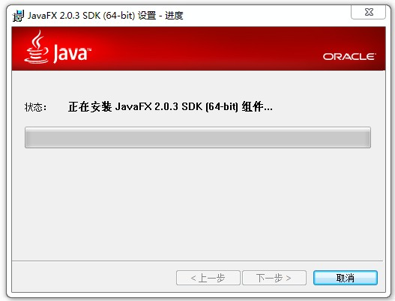

最后弹出JavaFX SDK设置完成界面，点击关闭按钮，完成安装过程
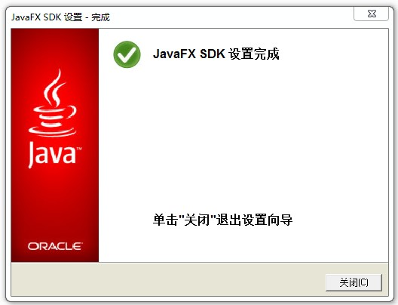

3.2、JDK配置
配置环境变量：
我的电脑->属性->高级->环境变量，在用户环境变量新建变量，也可以在系统变量中新建变量
设置JAVA_HOME环境变量：C:\Program Files\Java\jdk1.7.0_03，如图所示：
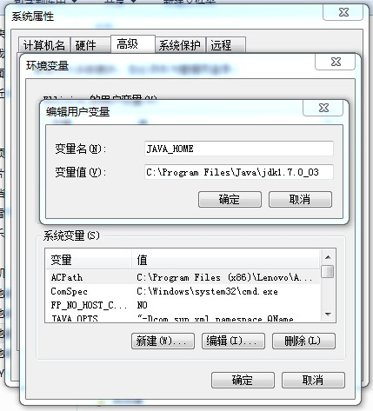
输入完成之后，点击“确定”按钮即可完成JDK的配置

3.3、测试JDK
在开始菜单中点击运行，输入cmd，点击“确定”按钮
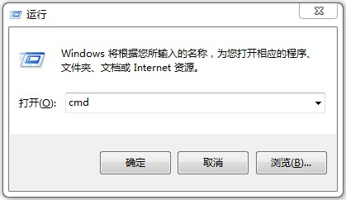

在CMD模式下输入java -version，看到如下图所示，标识JDK安装配置成功
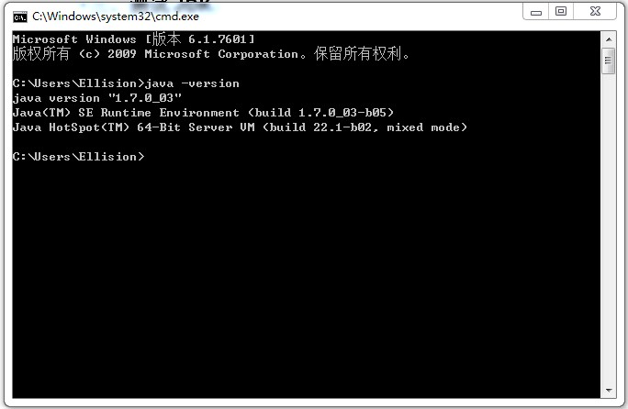

4、安装Tomcat Web服务器

4.1、Tomcat安装

使用WinRAR或7-Zip等解压缩软件对apache-tomcat-6.0.35.zip软件进行解压缩
本次安装解压缩到目录：D:\dev\Java\apache-tomcat-6.0.35

4.2、Tomcat配置
配置环境变量：
我的电脑->属性->高级->环境变量，在用户环境变量新建变量，也可以在系统变量中新建变量
设置CATALINA_HOME环境变量：D:\dev\Java\apache-tomcat-6.0.35，如图所示：
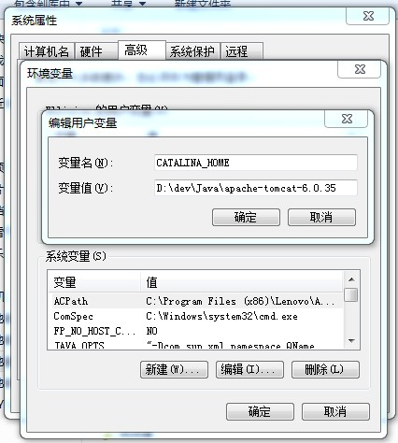

4.3、启动Tomcat
双击D:\dev\Java\apache-tomcat-6.0.35\bin下的startup.bat，点击“允许访问”按钮
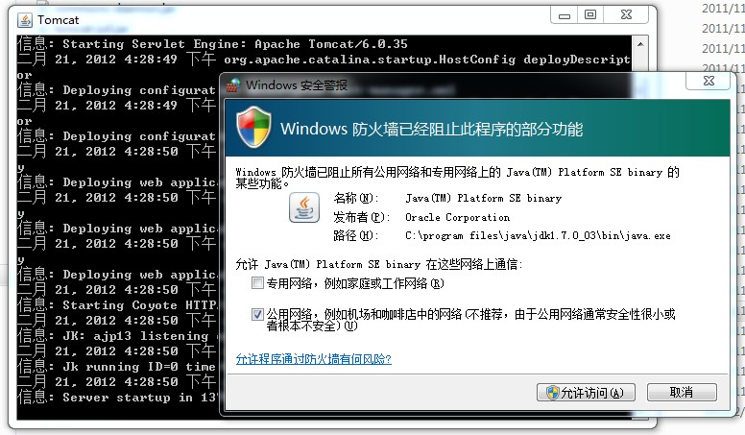

弹出如下内容，表示Tomcat 6.0已经安装成功：
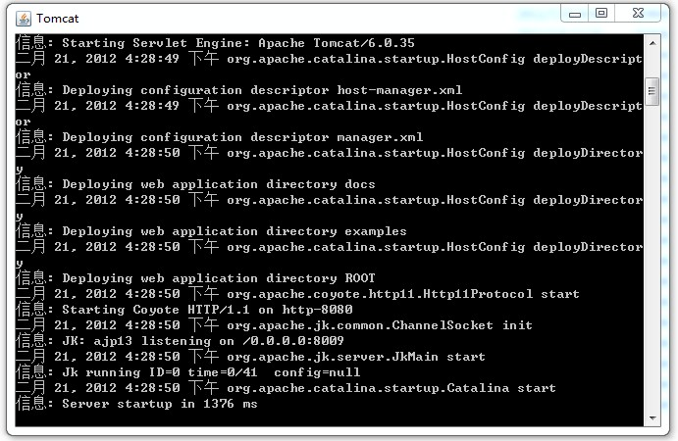

4.4、测试Tomcat
使用IE等浏览器访问http://127.0.0.1:8080/，如下图所示表示Tomcat 6.0配置正确：
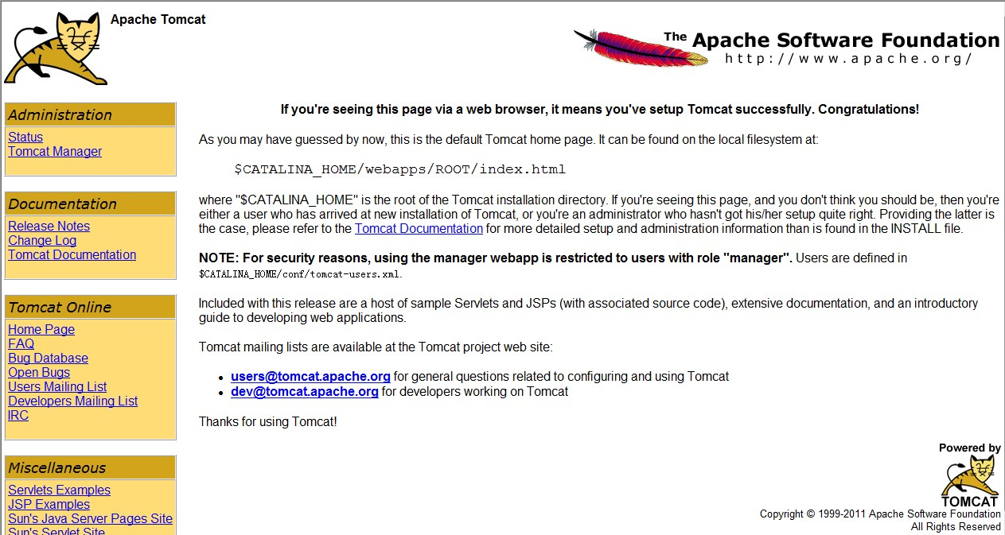

5、安装iTune应用工具

5.1、下载iTune
步骤1、访问Apple官网首页，点击【iTune】菜单
URL:www.apple.com.cn

步骤2、点击【免费下载】
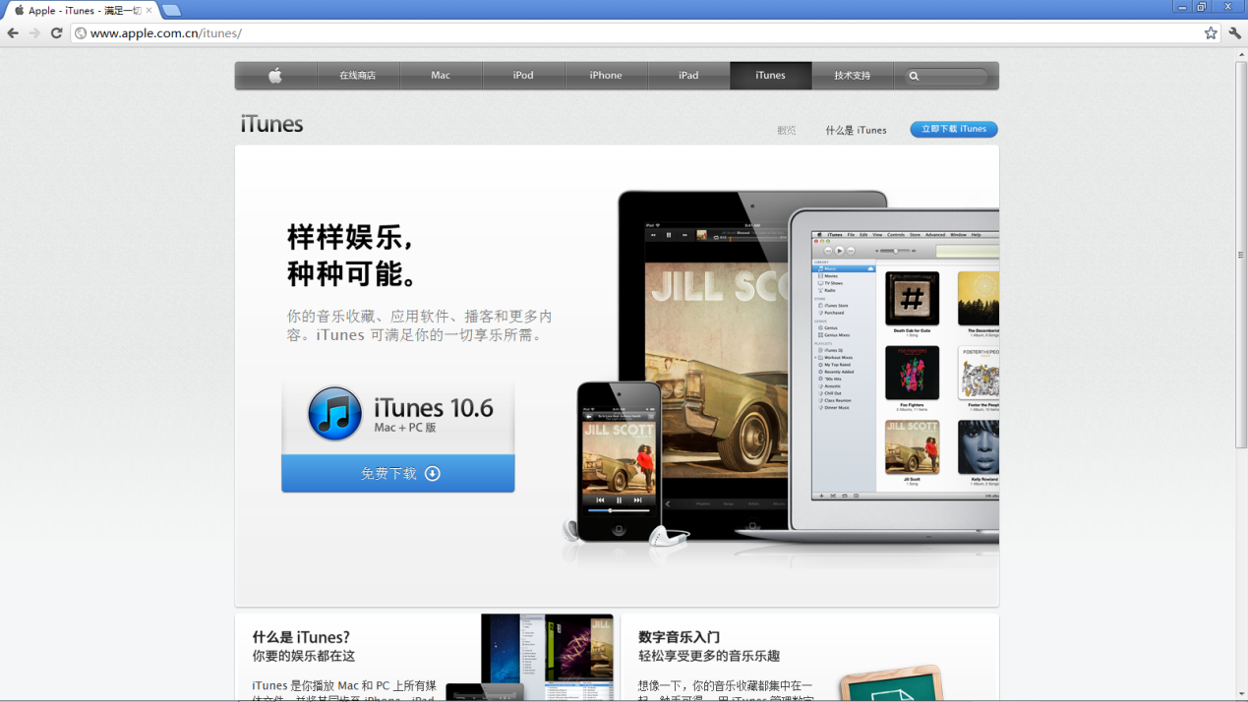
步骤3、输入email地址，点击【立刻下载】
注意选择安装的目标操作系统，这里选择64位的Win 7，点击下方的选择连接【下载适用于Windows的iTunes】
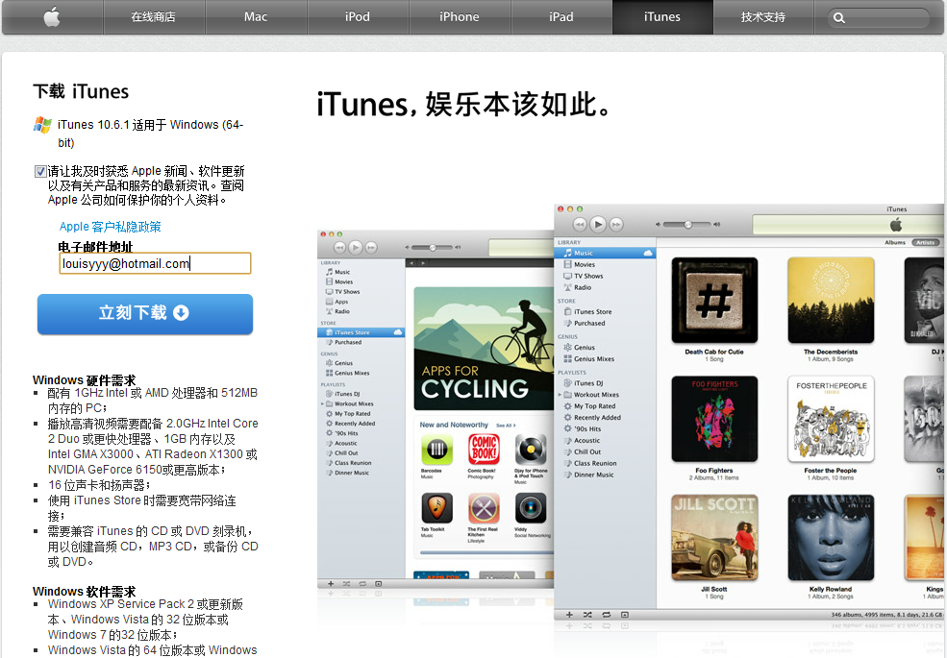
步骤4、开始下载
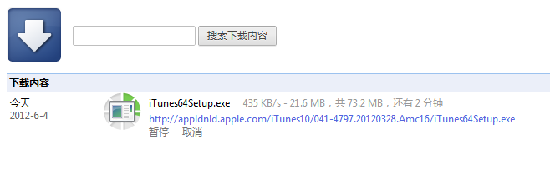
步骤5、下载完毕

5.2、安装iTune
步骤1、点击安装程序【iTunes64Setup.exe】，并点击运行。
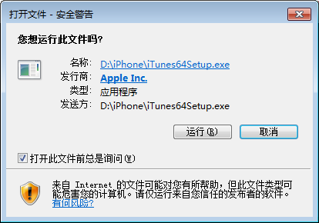
步骤2、进入安装欢迎界面，点击【下一步(N)>】
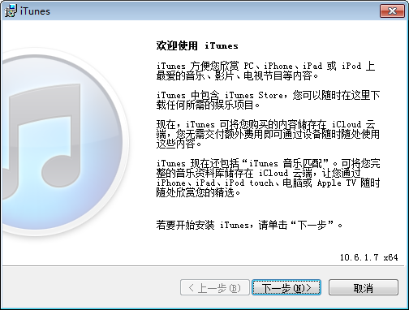
步骤3、根据需要配置安装选项与安装路径，然后点击【安装】
选型包含是否添加快捷方式、是否自动更新、是否作为缺省的音乐播放器以及语言选择。
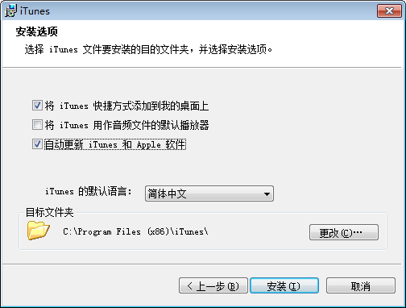
步骤4、开始安装
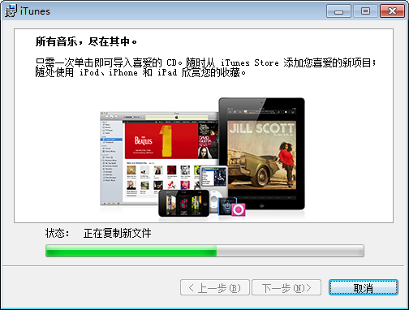
步骤5、安装完毕，点击结束完成安装
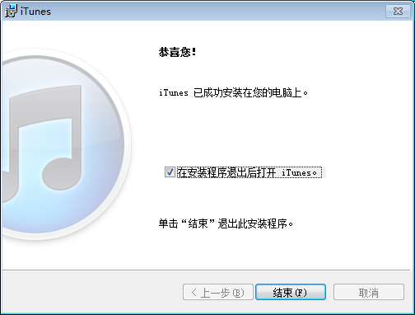
步骤6、同意软件许可协议，点击【同意】
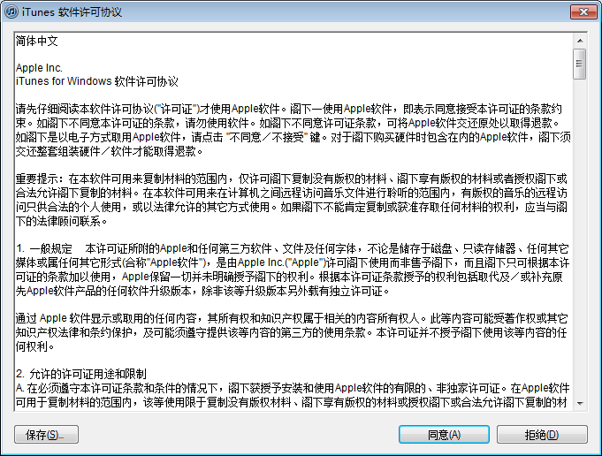

5.3、连接设备
步骤1、使用USB接口线，把手机连接到电脑，如果出现错误提示，则先要确认设备是否解除屏幕锁定。
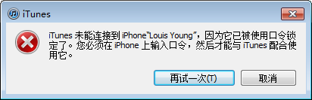

连接设备成功
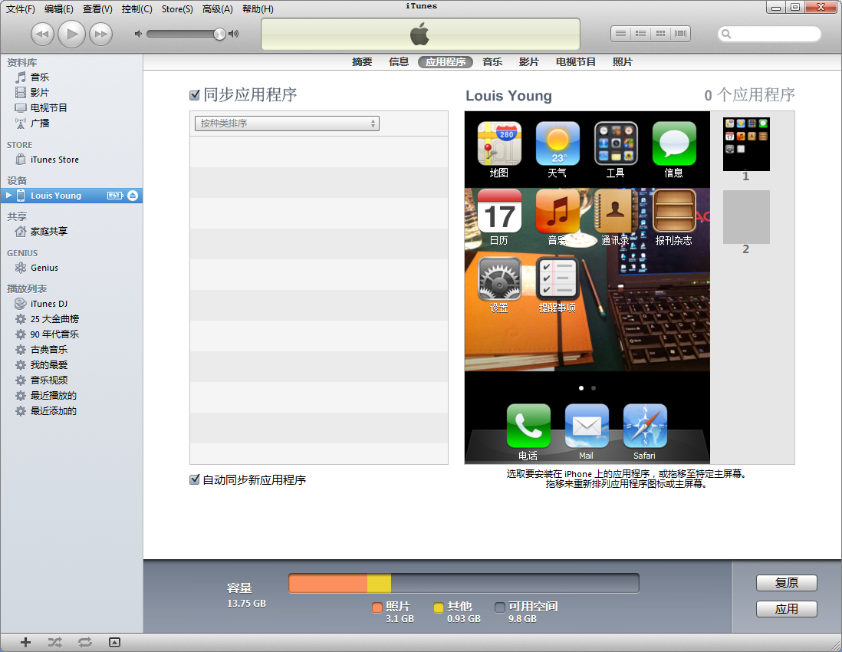

步骤2、对设备授权
点击【Store】菜单下【对这台电脑授权（A）...】
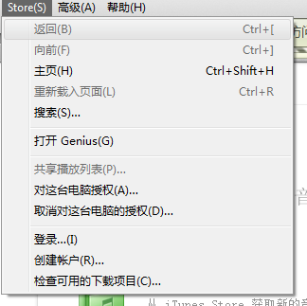
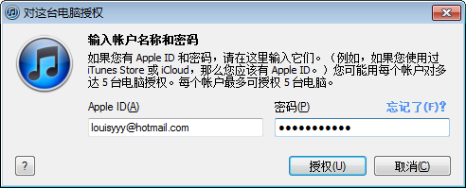
授权成功
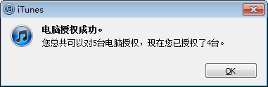

二、部署软件清单

1、sql server 数据库.rar
汉高后台ERP数据库，包含由汉高ERP系统产生的企业环境数据

2、erp.war
汉高的后台Web Service服务系统，以ERP后台数据库为数据源。

3、map.war
企业商务移动接入平台系统，负责移动终端的应用请求路由转发。

4、app.ipa
汉高的前台移动商务系统，通过MAP转发请求到汉高的ERP Web Service来向ERP系统的后台数据库请求数据。

5、MAP-Oracl-Init.sql
MAP数据库的数据初始化SQL脚本

6、Oracle-Create-DB.sql
MAP数据库的数据库用户与权限创建SQL脚本

7、Oracle-Map-Struct.sql
MAP数据库的数据表创建SQL脚本。

8、7.02.0012安装包.rar
汉高ERP应用系统安装包

9、序列号.txt
汉高ERP应用系统的安装序列号。

三、部署汉高ERP系统

1、安装汉高ERP系统服务器端
第一步：使用WinRAR或7-Zip等解压缩软件对7.02.0012安装包.rar进行解压缩，
进行解压完成的目录，选择Hg7.0ServerSetup.exe可执行文件，进行双击；
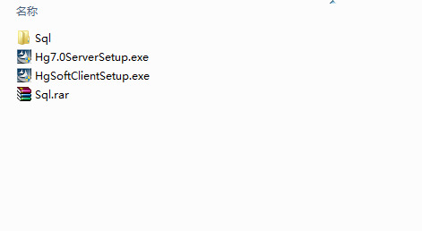
第二步：在弹出的如下画面中，用鼠标点击“下一步”按钮；
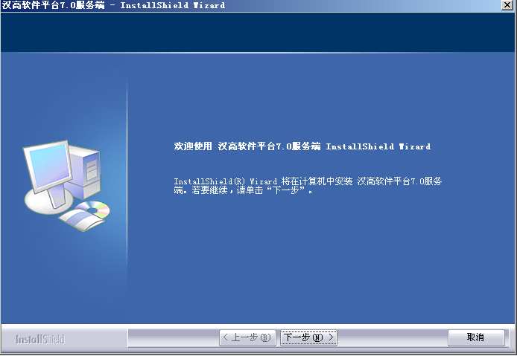

第三步：在弹出的如下画面中，用鼠标点击“我接受许可证协议中的条款”按钮；
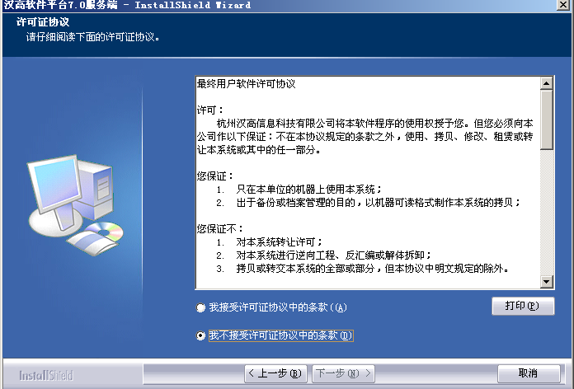
第四步：在弹出的如下画面中，输入“姓名”和“公司”（可以随意填写）后，用鼠标点击“下一步”按钮；
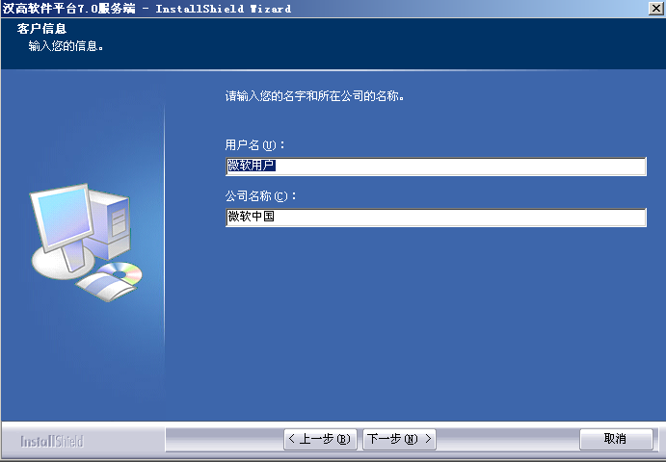
第五步：在弹出的如下画面中，用鼠标点击“下一步”按钮；
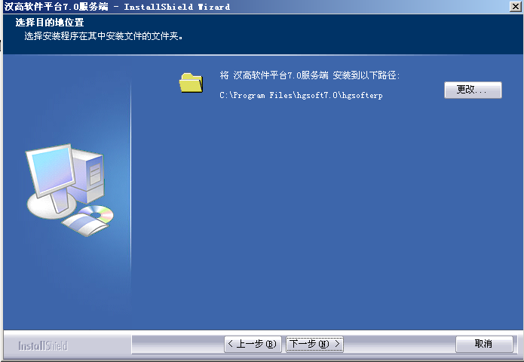
第六步：在弹出的如下画面中选择“基本文件”项，“IP解析服务”可根据实际情况选择。用鼠标点击“下一步”按钮；
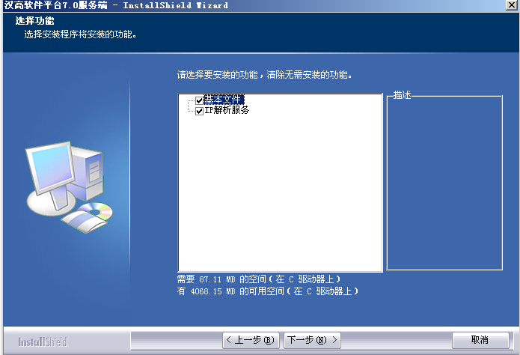
第七步：在弹出的如下画面中，用鼠标点击“安装” 按钮；
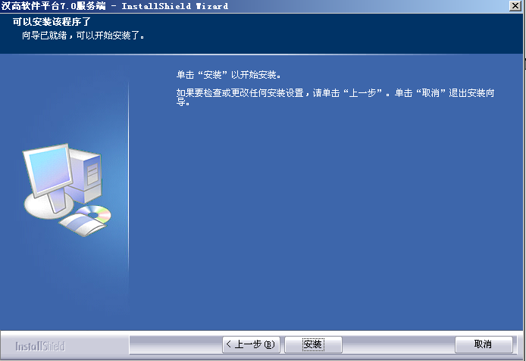
第八步：在弹出的如下画面中，用鼠标点击“完成”按钮；
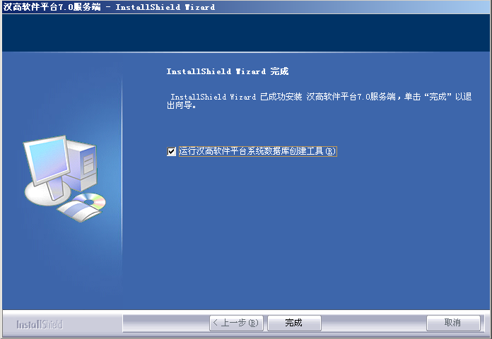

2、修改服务器端配置
第一步：这是界面就会出现数据库创建界面。在装有“SQL2005”的那台服务器计算机中，运行开始程序组中的汉高7.0软件平台下的“数据库创建工具”如下图；
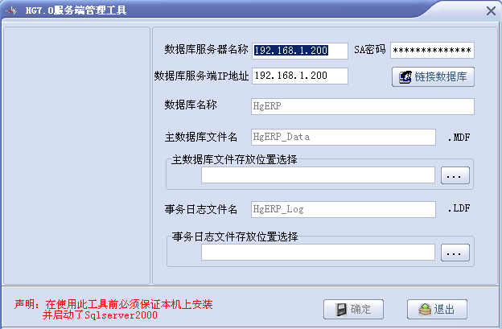
第二步：上图中的“数据库服务器名称”是当前服务器计算机的计算机名，工具会自行写入，您不需要填写和改动，您只需要指定“主数据库文件”和“事务日志文件”的存放路径即可。在确定之前可以链接数据库，要链接不成功就不能创建数据库。指定完成后如下图，用鼠标点击“确定”按钮进行汉高7.0数据库的创建工作；
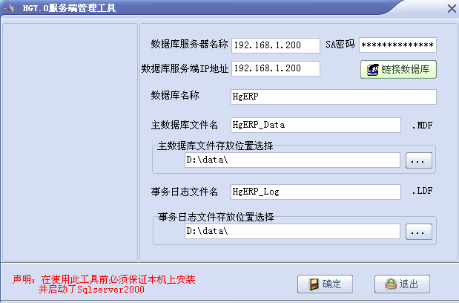
第三步：等待汉高7.0数据库的创建，待完成后，会提示数据库创建完成。

运行开始程序组中的汉高7.0软件平台下的“服务段连接参数设置”如下图；

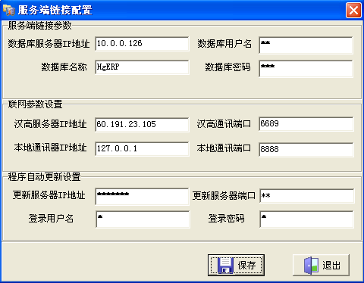
把数据库密码改为你安装SQL Server2005时设置的密码。

3、测试服务器端安装部署
运行汉高软件服务器端程序，出现下列界面即可。

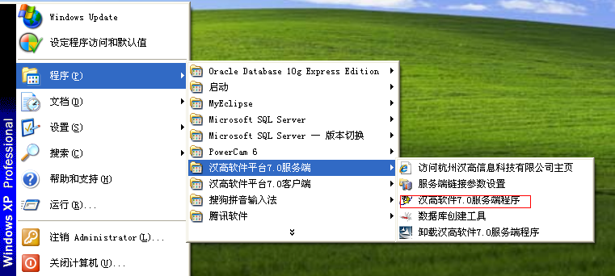
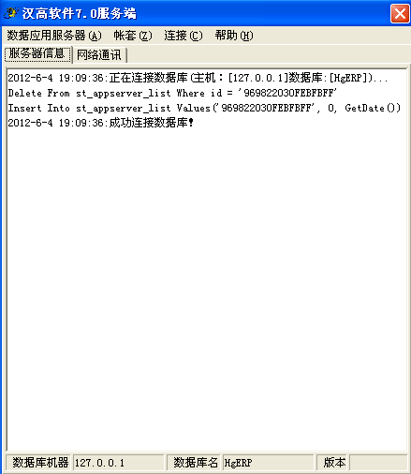

4、安装汉高ERP客户端
第一步：使用WinRAR或7-Zip等解压缩软件对7.02.0012安装包.rar进行解压缩，进行解压完成的目录，选择Hg7.0ClientrSetup.exe可执行文件，进行双击；
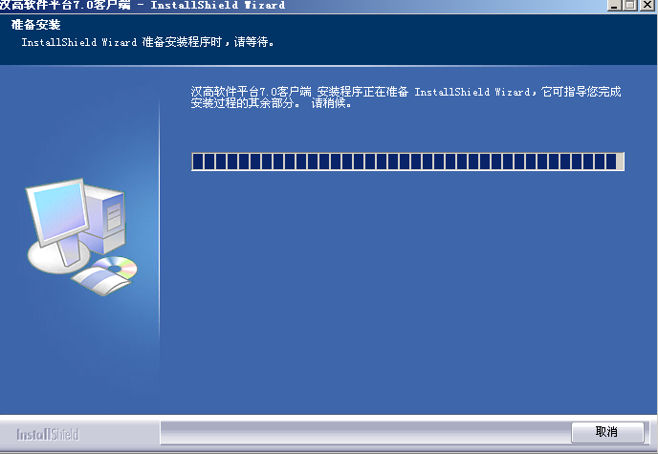
第二步：在弹出的如下画面中，用鼠标点击“下一步”按钮；
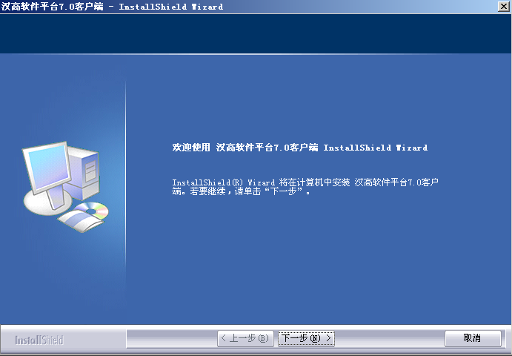
第三步：在弹出的如下画面中，用鼠标点击“我接受许可证协议中的条款”按钮
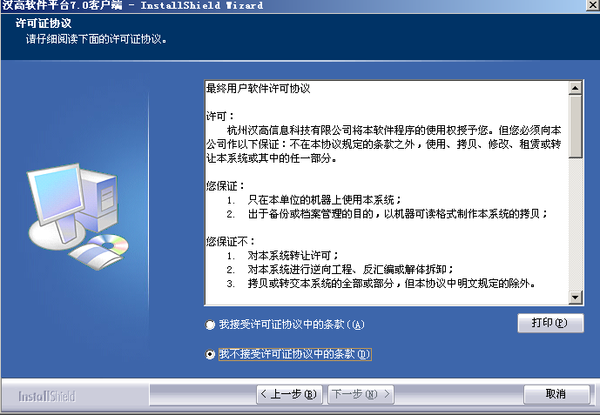
第四步：在弹出的如下画面中，输入“姓名”和“公司”（可以随意填写）后，用鼠标点击“下一步”按钮；
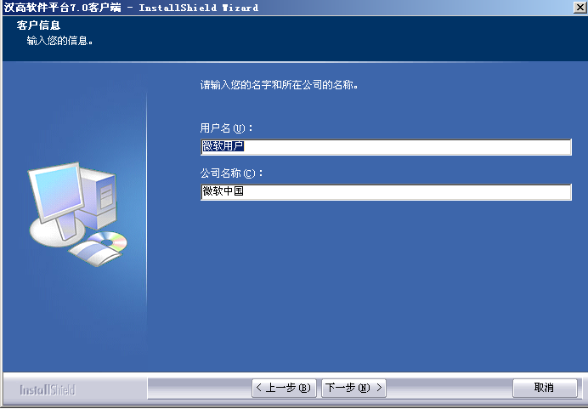
第五步：在弹出的如下画面中，用鼠标点击“下一步”按钮；

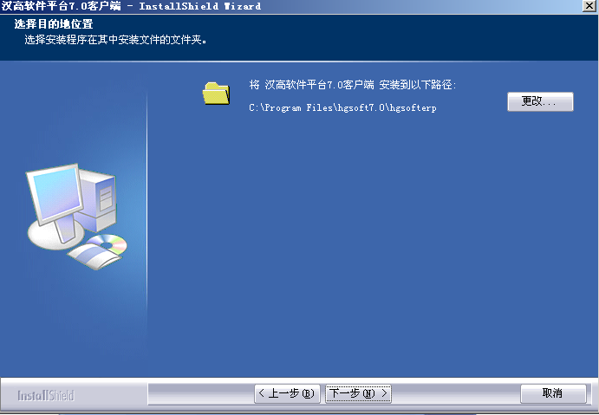
第六步：在弹出的如下画面中选择“程序基本文件”项与智能升级系统，“权限管理系统”可根据实际情况选择。用鼠标点击“下一步”按钮；
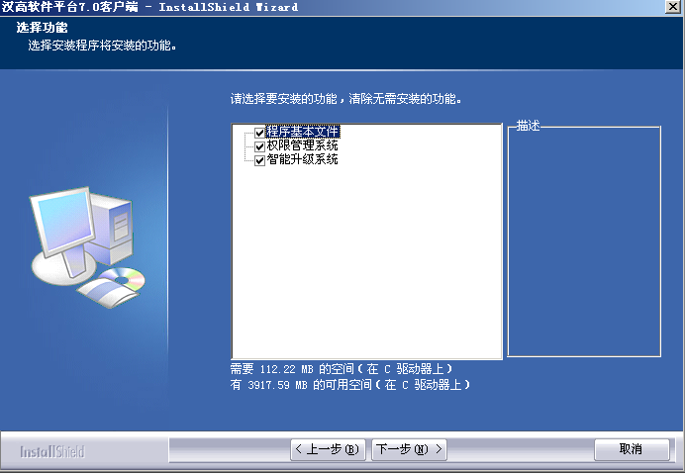
第七步：在弹出的如下画面中，用鼠标点击“安装” 按钮；

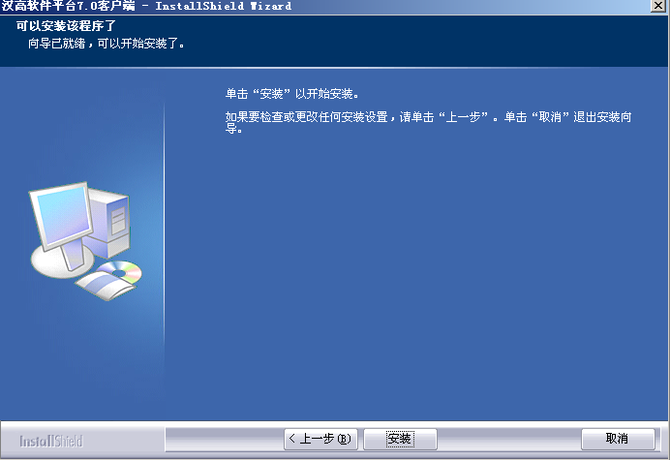
第八步：在安装等待后就会出现下面的画面，这表示客服端已经装好。
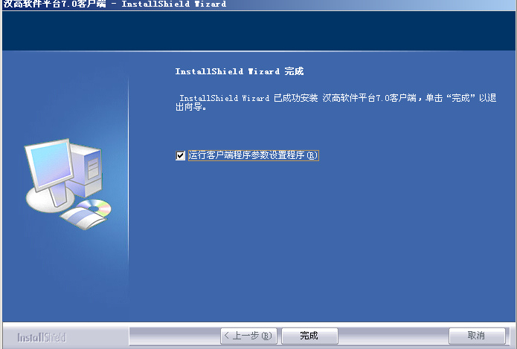

5、修改客户端配置
第一步：运行开始程序中“客户端程序参数配置”，这是客户端与服务端的连接配置，在这里填入服务端的IP或者计算机名称，再就是粘贴序列号。点保存就可以了。

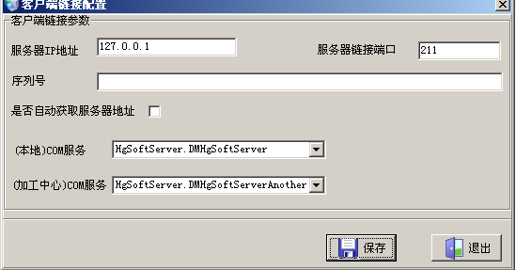

第二步：进入了“汉高7.0的权限管理”的登录界面，如下图；
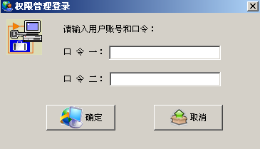
第二步：用鼠标点击“确定”按钮进入“权限管理平台”，运行左上角“系统设置”下的“设置用户序列号”项，弹出如下窗口；
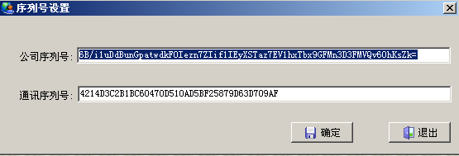
第三步：从“系统设置菜单”中打开“公司设置” ，对已有公司信息，可直接修改基本信息即可。
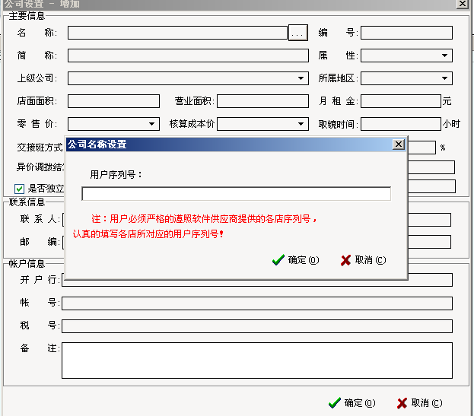

第四步：从"系统设置菜单"中打开"部门设置"，增加部门信息（如下图）
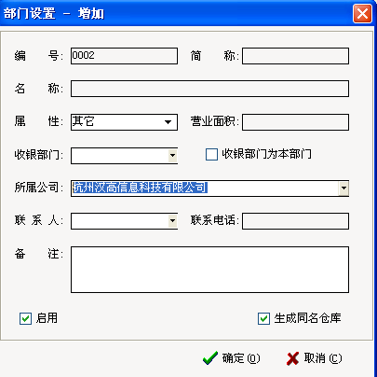
第五步：在“账号管理”菜单中选择“用户可操作的部门和仓库”，为用户账号配置可操作的部门（如下图）
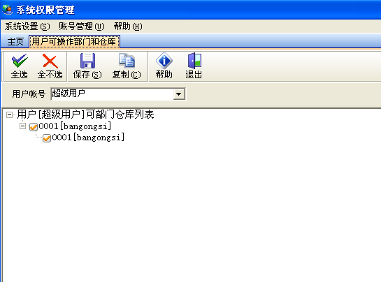

第六步：在“账号管理”菜单中选择“用户管理”，选中权限，为用户账号配置权限（如下图）
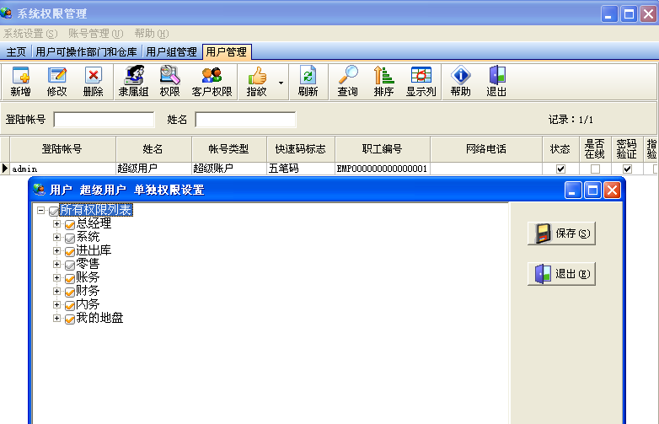

6、测试客户端安装部署
在启动程序菜单里启动“汉高软件7.0客户端程序”，如下图：
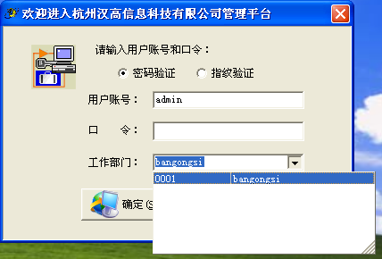

点击确定后，即可登录看到主界面（如下图）。
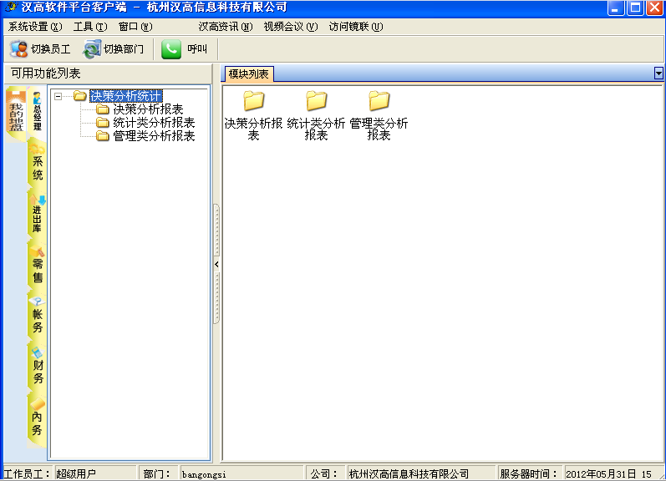

四、部署MAP系统

4.1、数据库创建
步骤1、使用system用户登录Oracle
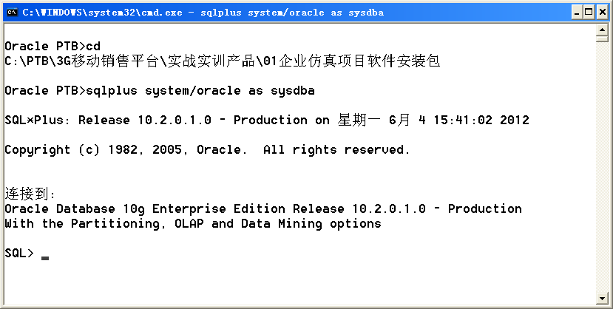

步骤2、执行Oracle-Create-DB.sql脚本创建新的用户MAP
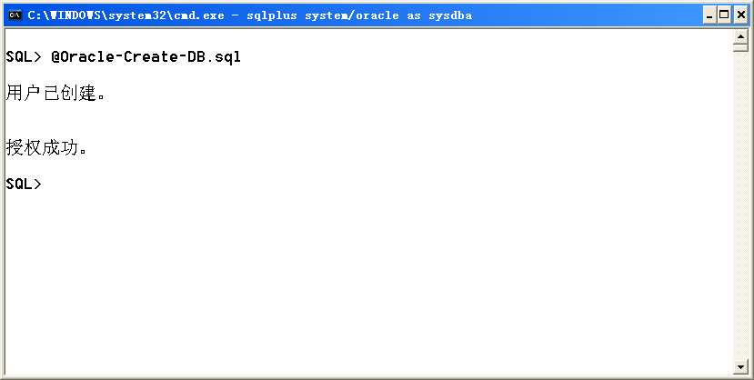
步骤3、切换到MAP用户登录
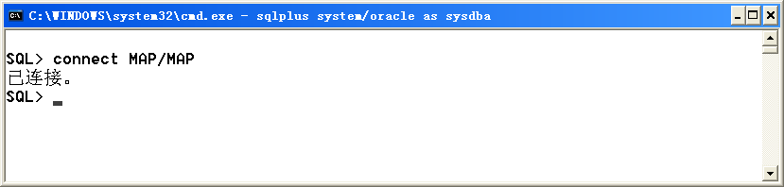
步骤4、执行*.sql脚本创建数据表
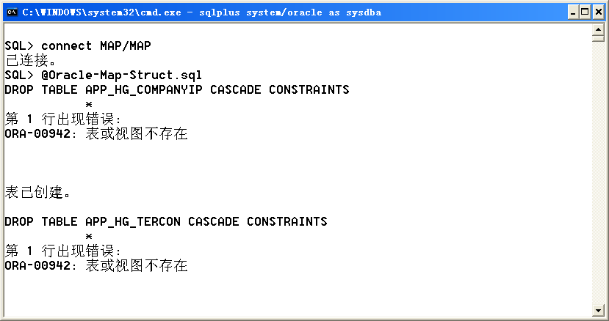
执行过程中，会提示一些错误，这是SQL脚本逻辑不严谨造成的，是正常的。如果第二次执行就没有问题了：
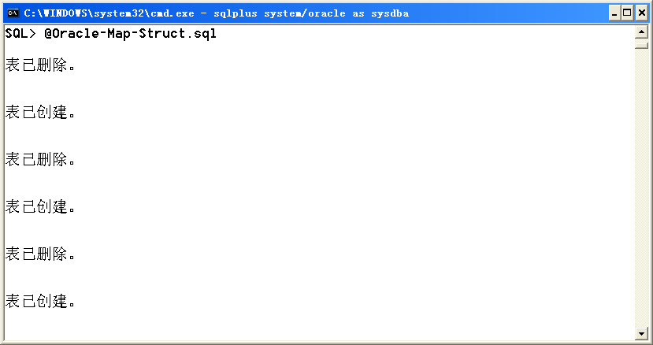
步骤5、执行*.sql脚本初始化数据表
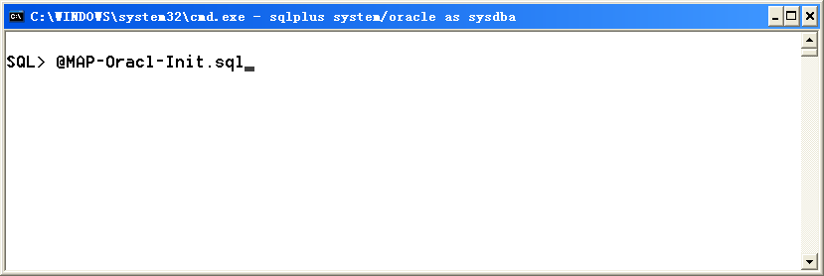
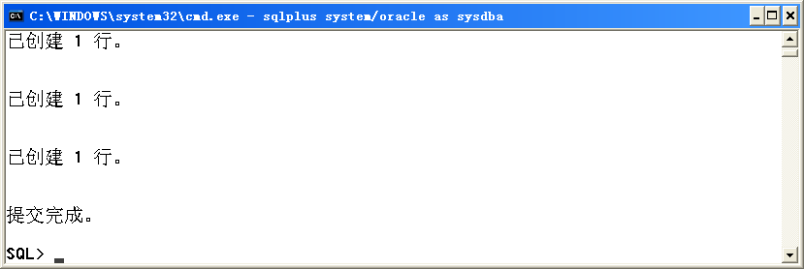

4.2、安装MAP应用系统
把map.war拷贝到tomcat的webapp目录完成安装
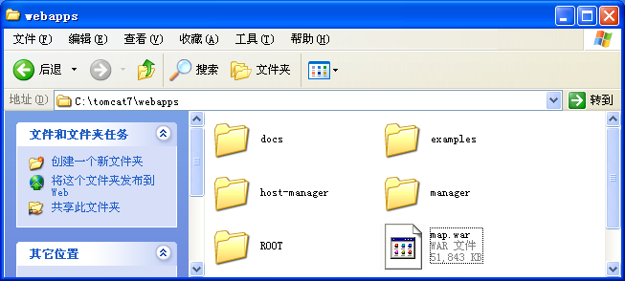

4.3、修改配置
使用zip压缩工具打开map.war修改map.war\WEB-INF\classes\app下的mapjdbc.properties文件中的数据库连接IP地址、端口与数据库名为正确的参数，具体的请咨询系统管理人员。这里IP为本机127.0.0.1、端口采用Oracle的缺省端口1521、数据库名是PTB、用户名与口令是MAP/MAP。
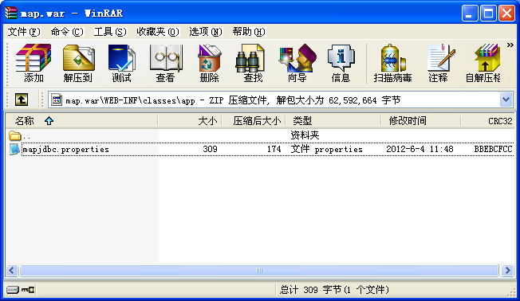

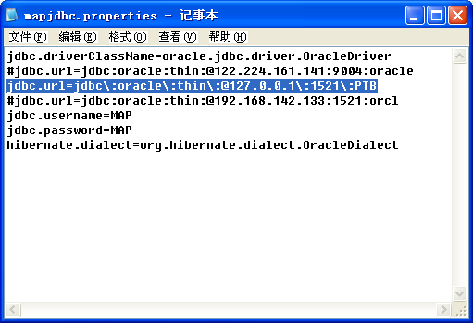
修改完毕后允许保存修改文件到map.war
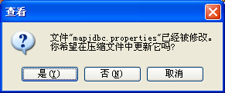

4.4、测试安装部署
步骤1、启动tomcat
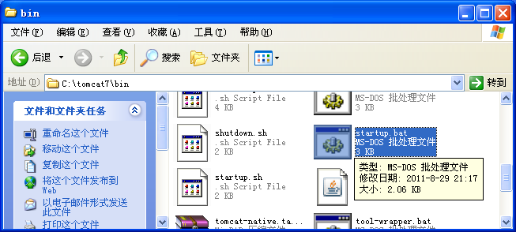
启动后的界面
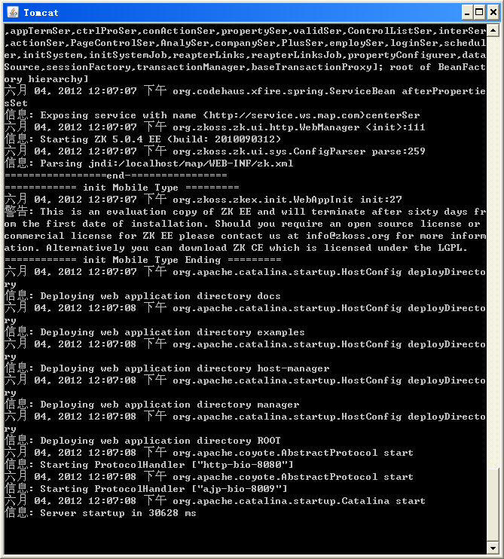
步骤2、使用http://127.0.0.1:8080/map访问
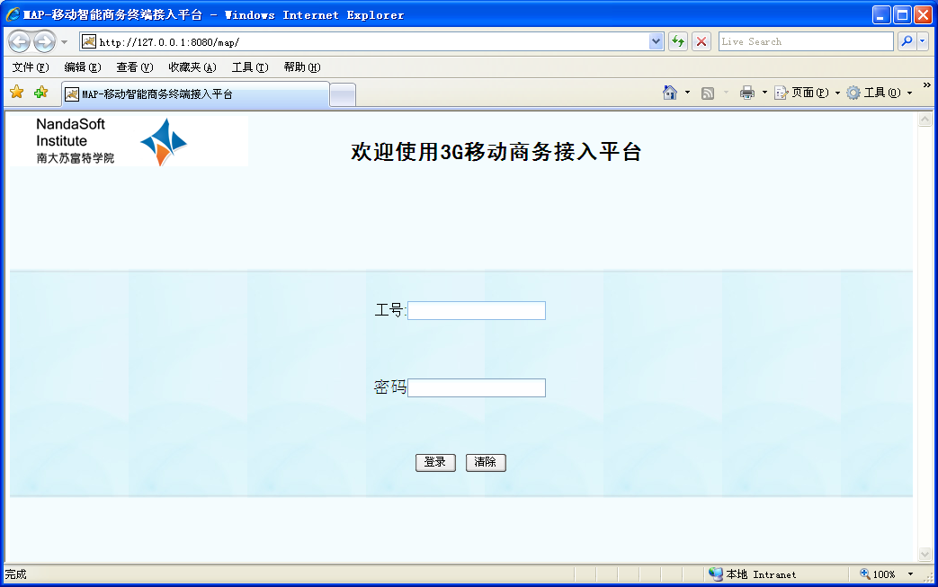

步骤3、使用root/123456登录
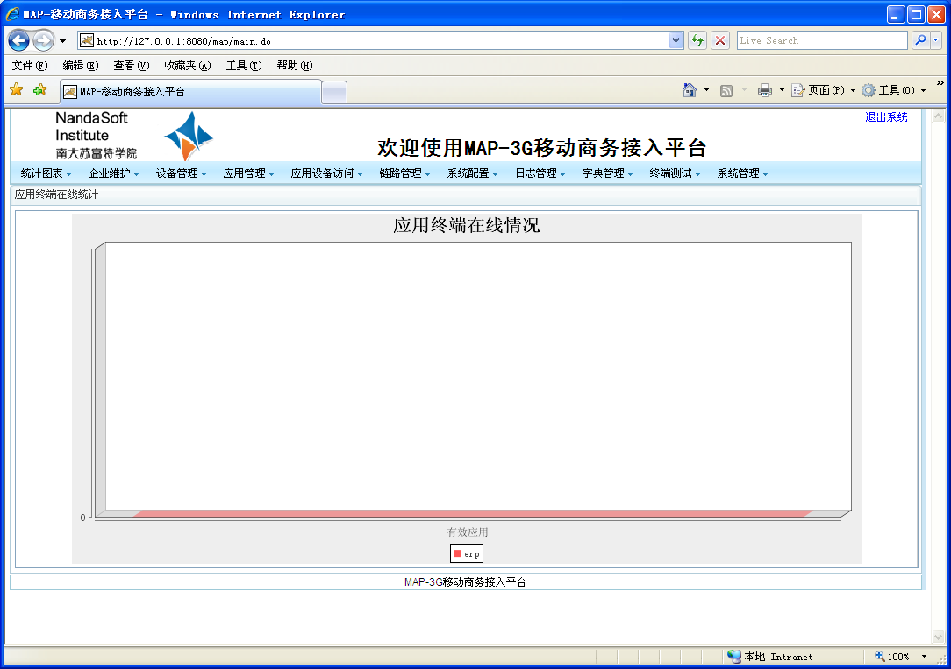
能登录成功，表示 map应用系统安装部署成功。

五、部署ERP扩展Web Service服务器系统
ERP扩展Web Service的数据库直接使用ERP系统的后台数据库，这里不需要创建数据库。如果没有ERP系统，则可以直接使用Sql Server导出的数据库文件。

5.1、数据库的创建和初始化
步骤1：在你的sqlserver2005菜单栏中选择图标，进入如下页面，用Windows身份验证登陆
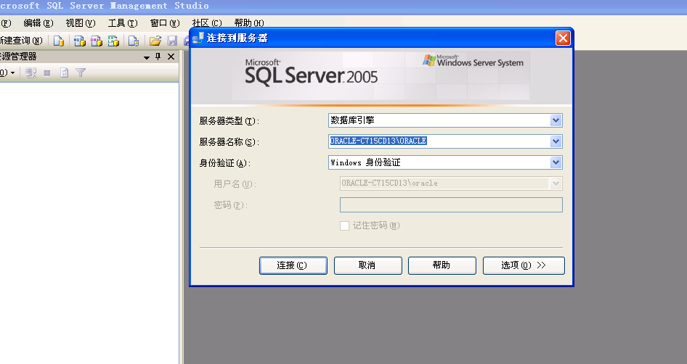

步骤2：登录后，左边资源管理器中出现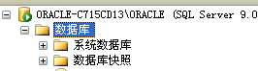结构，右击数据库中选择“附加数据库“

步骤3：点击下图添加按钮，在“定位数据库文件“框中选中要添加的MDF文件，LDF文件将会被自动引入。
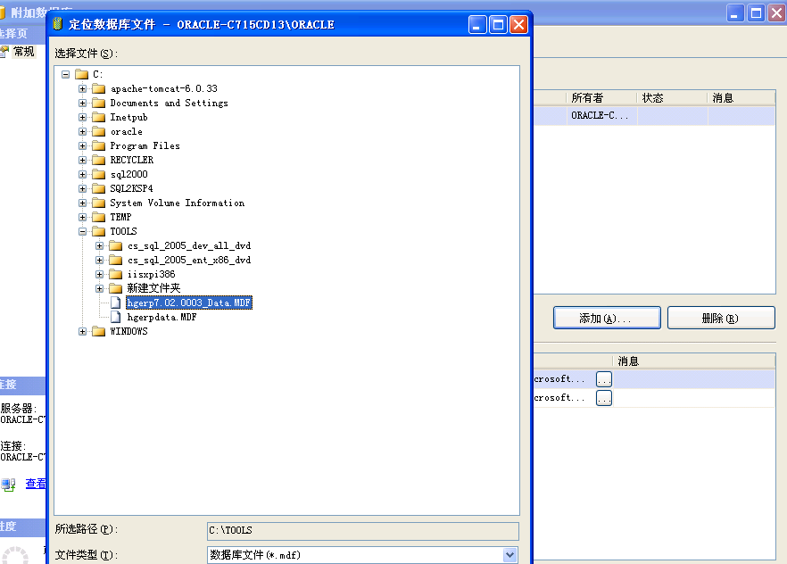
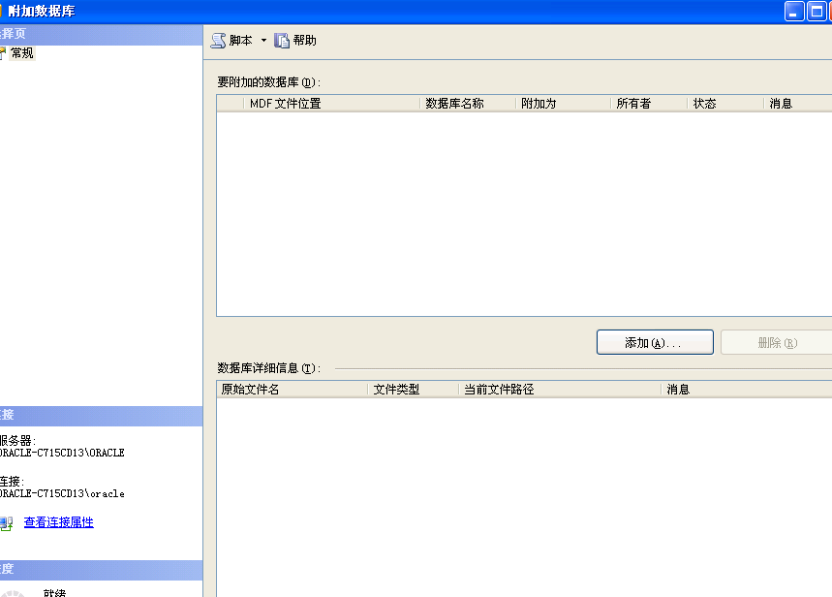

步骤4：添加完成后在原有数据库下将会多出需建的表格，退出则，数据库部署完成。

5.2、安装ERP扩展Web Service服务器系统
拷贝erp.war文件到tomcat安装目录下的webapp目录中
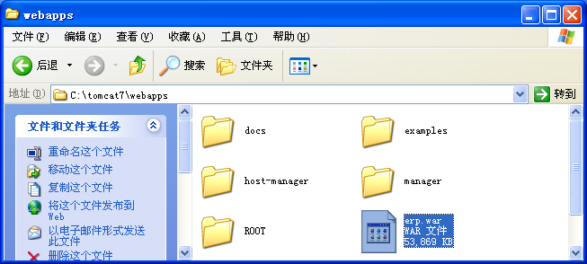

5.3、修改配置
修改erp.war\WEB-INF\classes\app下hanGao_jdbc.properties文件
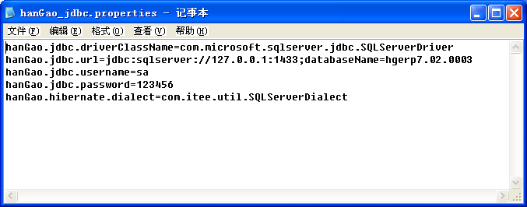
保存的时候允许保存到压缩文件erp.war。


5.4、测试安装部署
步骤1、启动tomcat
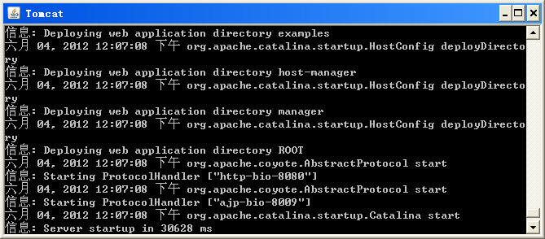
步骤2、访问erp扩展web service服务
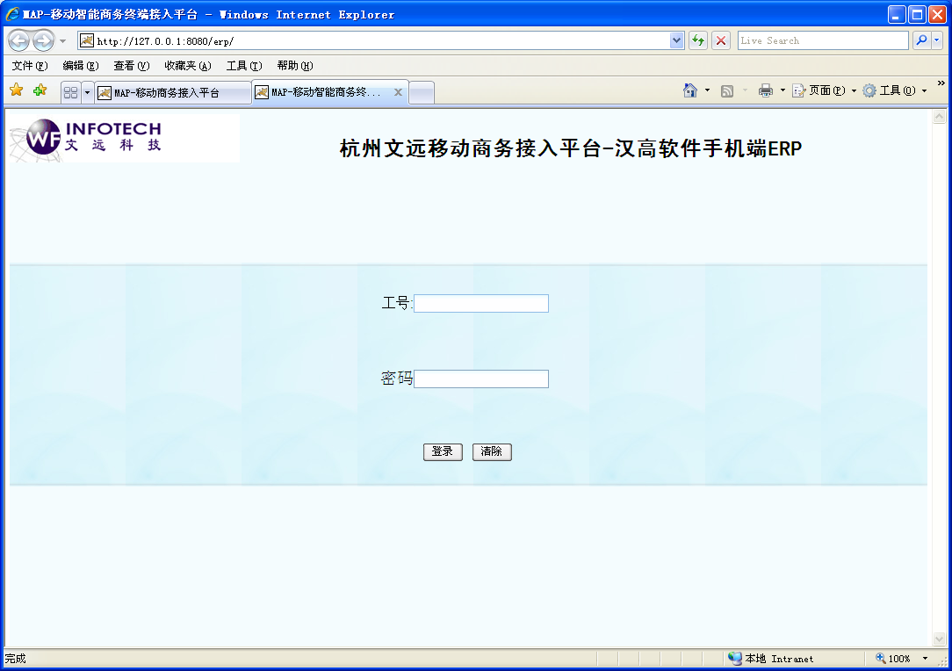
不需要登录，该系统只是一个wen service服务器，没有其他功能。
如果能看见如上页面，表示安装部署erp扩展服务成功。

六、部署iPhone终端应用系统

6.1、安装iPhone终端应用系统
步骤1、把app.ipa拖入到iTune。
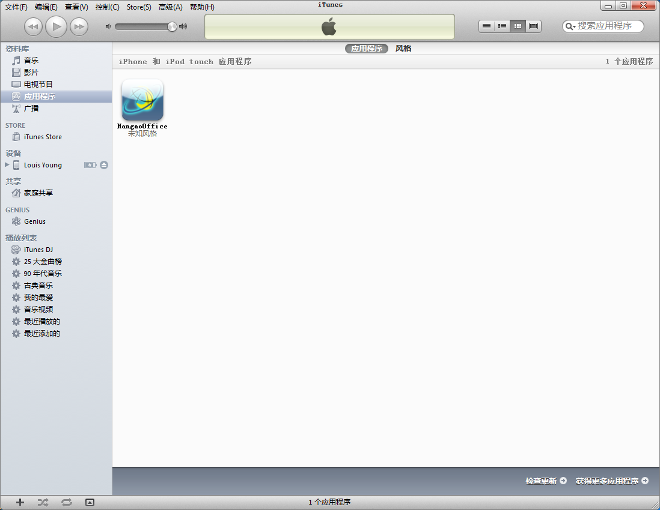
步骤2、选择【Hangao Office】，点击【同步】把应用同步到iPhone手机端

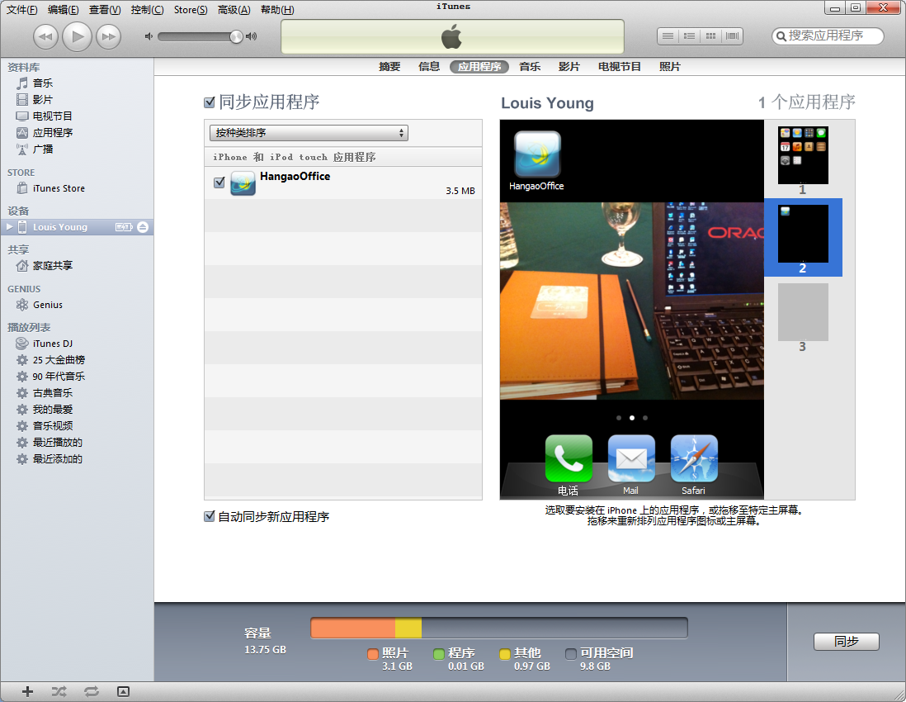
步骤3、部署到手机的截屏


6.2、修改配置
步骤1、启动iPhone端ERP扩展程序Hangaoffice应用
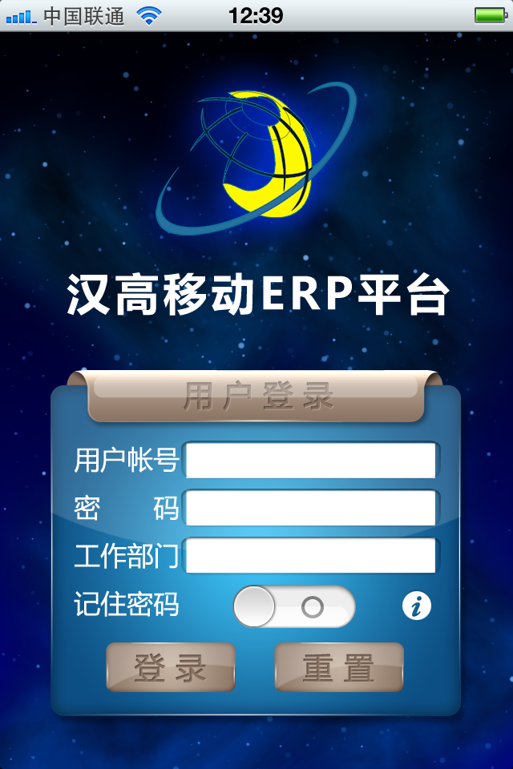
步骤2、点击图形符号按钮，进入设置
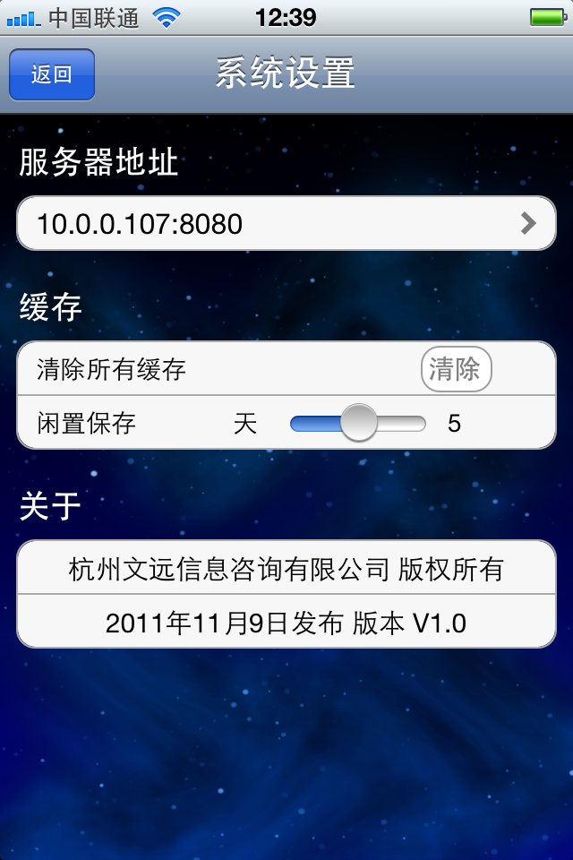
步骤3、如果第一行显示的IP是正确的，则不用设置，如果不正确，则点击IP后的
进入IP设置。
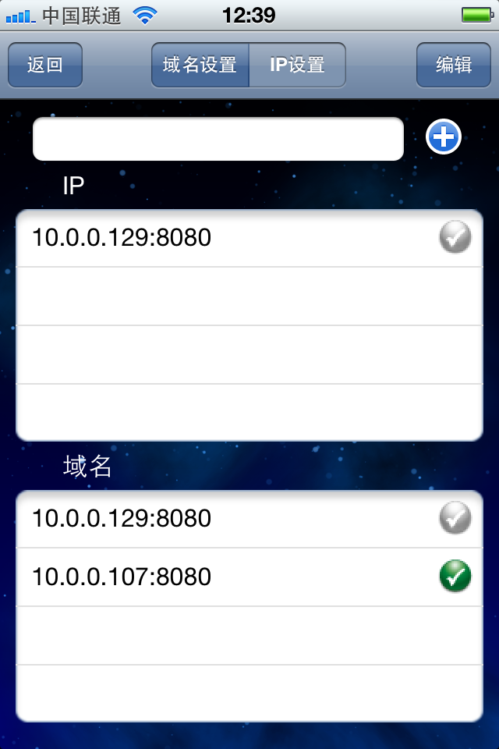
步骤4、如果在域名或者IP区域有需要的IP地址，则直接点击选择，否则在上部输入区输入指定的IP参数，点击加入到选择列表后，在进行点击选择。可以通过上端的【域名设置】与【IP设置】选择不同的IP设置输入方式。
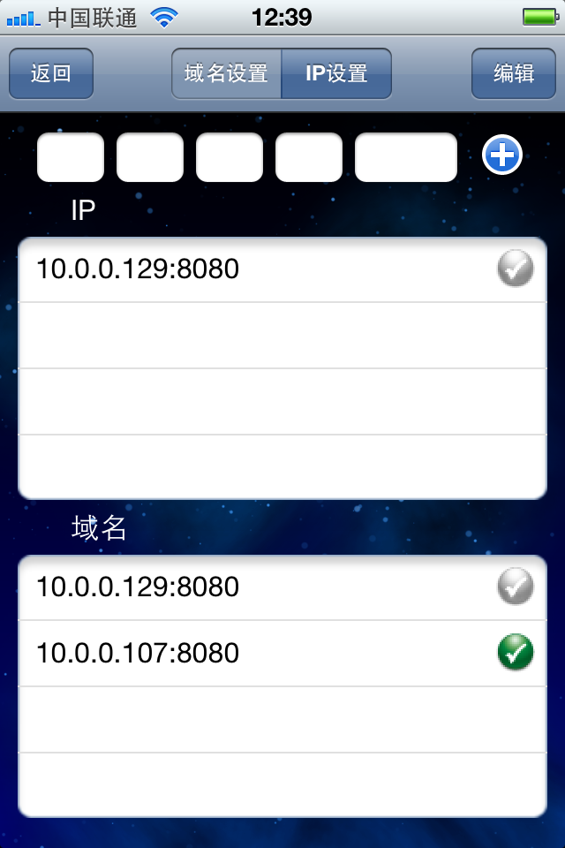

6.3、测试安装部署
条件1、设置手机访问的企业应用的服务器参数，该条件一般是满足的，但第一次必须设置。
按照如下路径点击菜单【企业维护】->【企业IP地址】
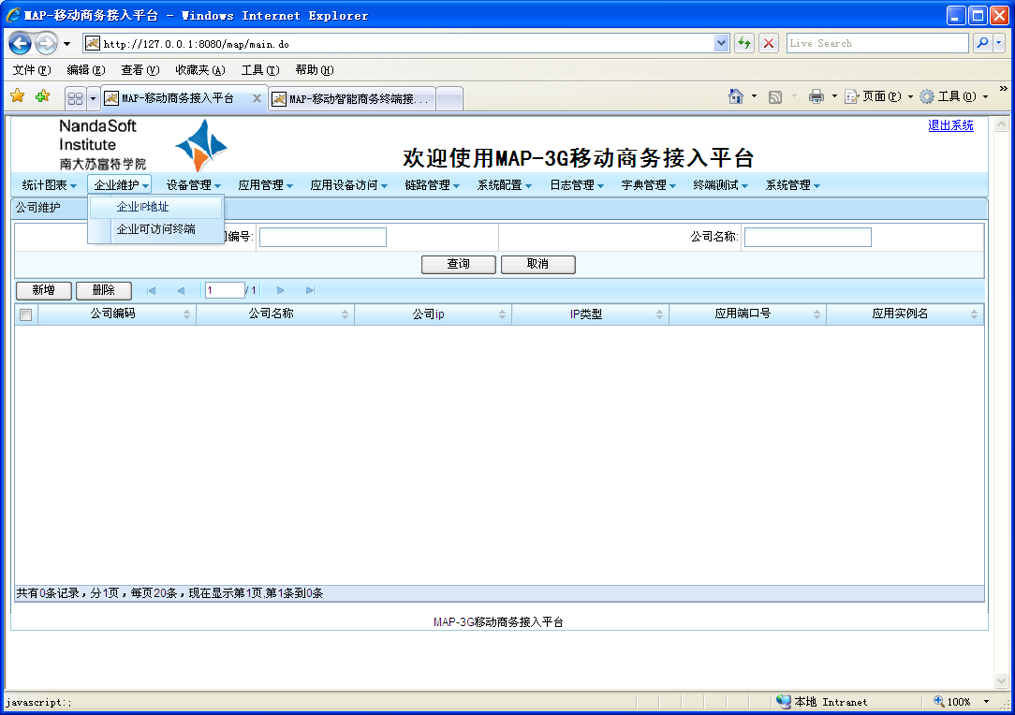
设置企业IP地址
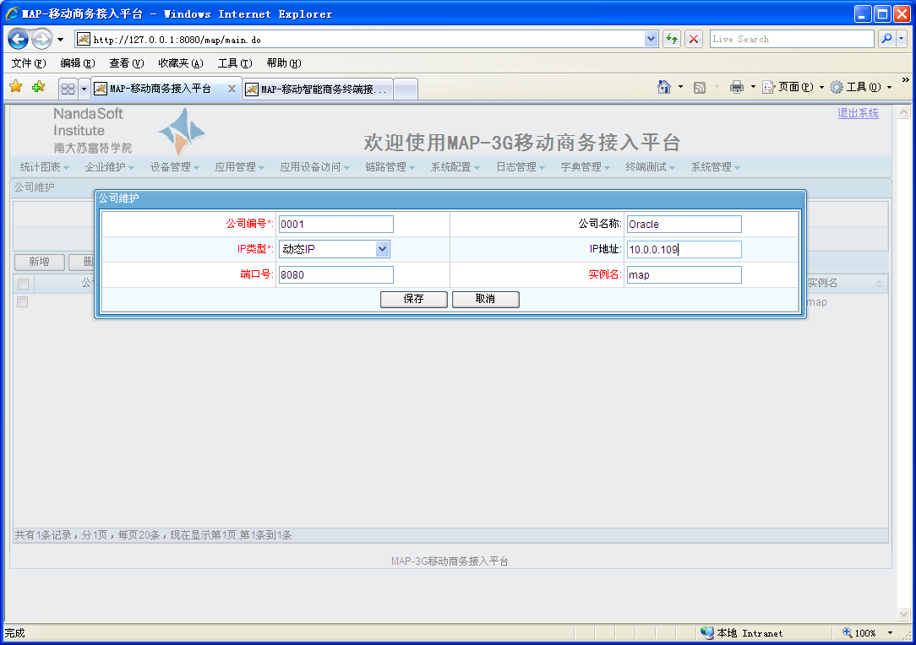
上述数据可能需要系统管理员提供。具体请参考MAP平台的用户手册。

条件2、设置手机访问的企业应用的名字参数，该条件一般也是满足的，但必须添加一个可以访问的应用。
按照如下路径点击菜单，【应用管理】->【应用信息】
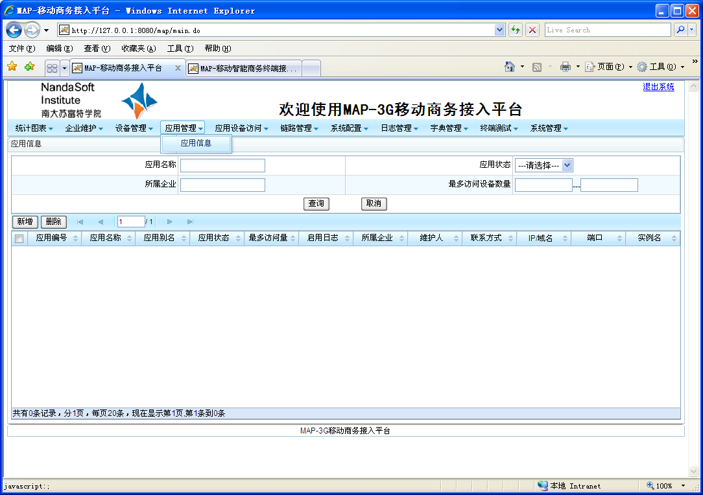
设置企业应用信息
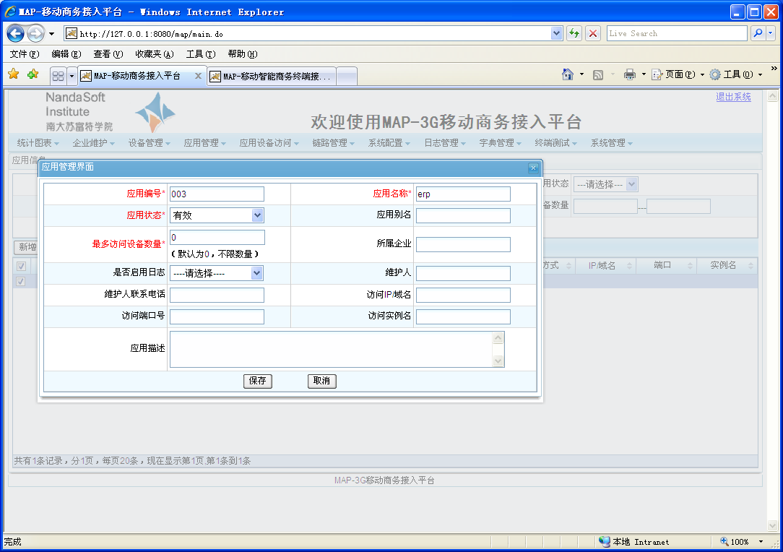
上述数据可能需要系统管理员提供。具体请参考MAP平台的用户手册。

步骤1、设置好正确的IP后，返回登录页面，并点击部门的文本框，（注：这里根据业务需要，不需要输入口令，因为手机已经直接与系统应用绑定了），这个时候如果没有注册手机，则会提示错误，该错误是正常的，表明没有注册手机，但该手机的信息会发送到MAP服务器，以便注册。
下面是输入完用户名后，离开用户输入文本框后，开始获取部门信息。
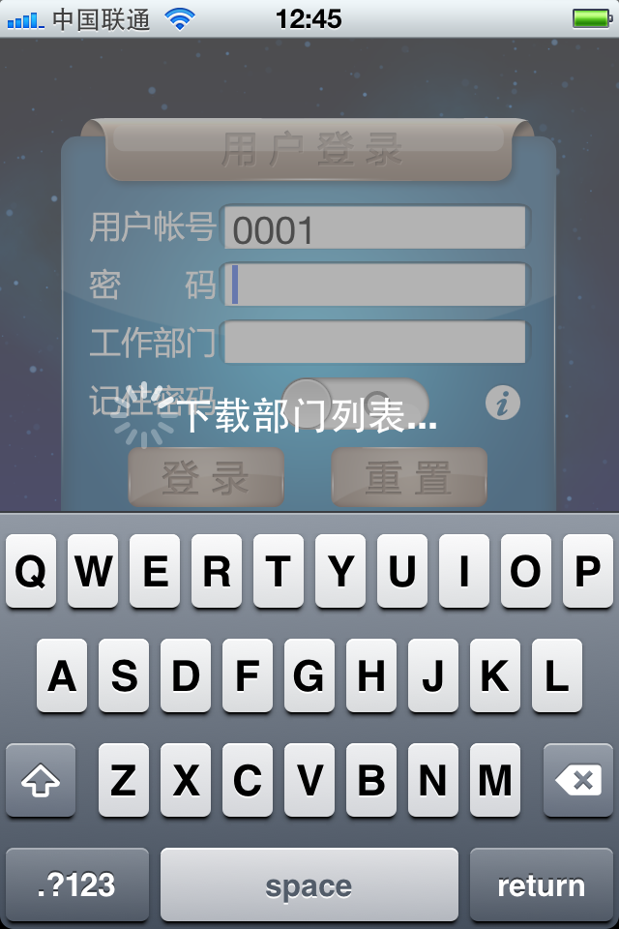
如果没有注册会出现错误提示：
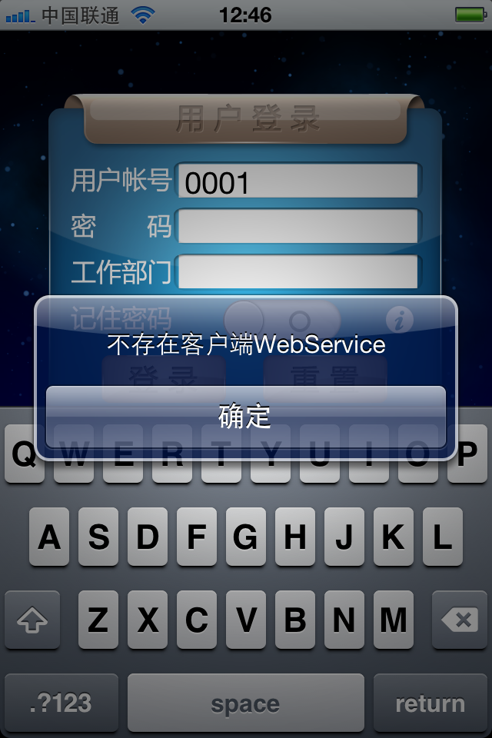
步骤2、在MAP注册该手机
按照如下路径点击菜单【企业维护】->【企业可访问终端】
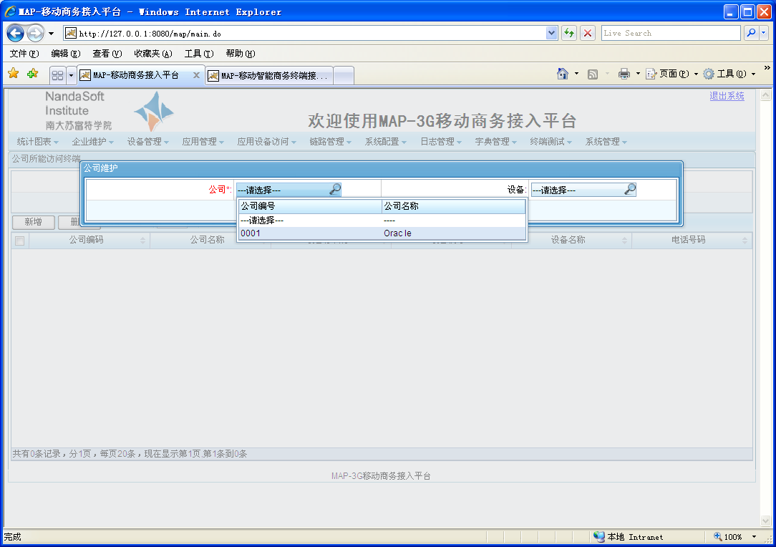
选通过下拉框选择输入两个信息：公司与设备。
1）选择已经添加的公司，这样就添加了手机终端访问的服务器与应用。
2）选择的设备会被MAP自动获取。

步骤3、如果手机没有注册到MAP系统，则需要在登录MAP，并添加则出现部门选取器组件，选择一个部门，后点击登录进行登录。
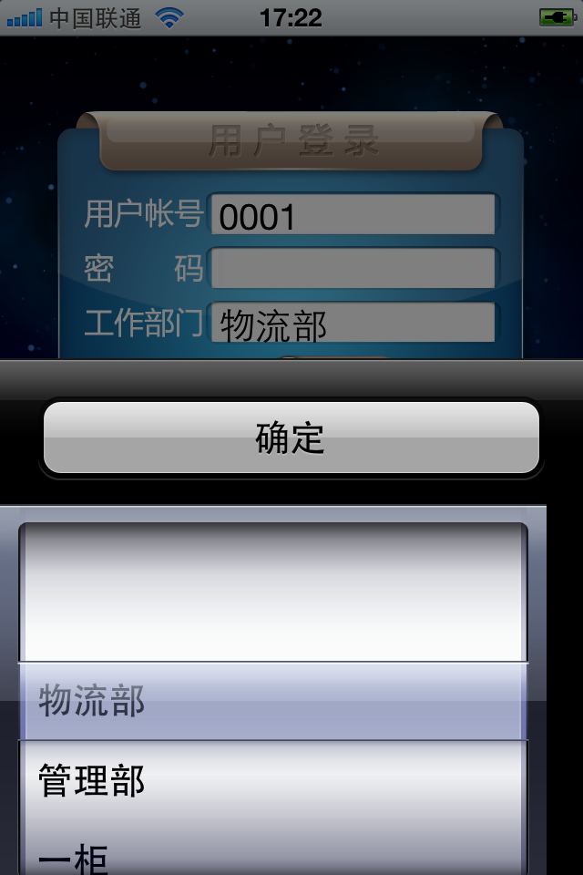
步骤4、登录成功
登录成功后，进入手机应用系统的主桌面。

如果能登录进入手机端应用系统，表明系统部署成功。

